

**本科毕业设计（论文）**

题目 基于数据分析的音乐推荐播放器的设计与实现

学 院 计算机科学与工程

年 级 2018级 专 业 软件工程（嵌入式培养）

班 级 Z094192 学 号 Z09418233

学生姓名 朱心熹

校内导师 周蓓 职 称 讲师

校外导师 职 称

论文提交日期 2023-04-30

常熟理工学院本科毕业设计(论文)诚信承诺书

本人郑重声明： 所呈交的本科毕业设计(论文)，是本人在导师的指导下，独立进行研究工作所取得的成果。除文中已经注明引用的内容外，本论文不含任何其他个人或集体已经发表或撰写过的作品成果。对本文的研究做出重要贡献的个人和集体，均已在文中以明确方式标明。本人完全意识到本声明的法律结果由本人承担。

|  |  |  |  |
| --- | --- | --- | --- |
| 本人签名： |  | 日期： | 2023年4月30日 |

常熟理工学院本科毕业设计(论文)使用授权说明

本人完全了解常熟理工学院有关收集、保留和使用毕业设计(论文)的规定，即：本科生在校期间进行毕业设计(论文)工作的知识产权单位属常熟理工学院。学校有权保留并向国家有关部门或机构送交论文的复印件和电子版，允许毕业设计(论文)被查阅和借阅；学校可以将毕业设计(论文)的全部或部分内容编入有关数据库进行检索，可以采用影印、缩印或扫描等复制手段保存、汇编毕业设计（论文），并且本人电子文档和纸质论文的内容相一致。

保密的毕业设计(论文)在解密后遵守此规定。

|  |  |  |  |
| --- | --- | --- | --- |
| 本人签名： |  | 日期： | 2023年4月30日 |
| 导师签名： |  | 日期： | 2023年4月30日 |

基于数据分析的音乐推荐播放器的设计与实现

摘要

聆听音乐作为当今快节奏生活的一种解压方式，往往能给辛苦劳作一天的人们带来心灵与灵魂上的慰藉。通常，人们的歌单中往往只有几首经年不变的歌曲，并循环播放着歌单。造成此问题的原因往往是人们找不到能够感触自己的新歌曲，而一些好歌可能就只能被少数人珍藏在自己的歌单中。如今不少音乐播放器都有音乐推荐的功能，但是为什么还是会出现上述情况呢？往往是因为这些音乐播放器没有抓住用户的喜好，推荐的歌曲也只是当今最火的歌曲。本系统为解决此类问题，实现了一个能够根据用户歌单、喜欢的音乐为用户个性化推荐音乐的播放器。

在本系统的技术选型上，采用了当今最为流行技术栈进行开发。前端基于 Vue3 技术栈、React18 技术栈 + Vite + ESLint + TS + Electron + FFmpeg 进行开发，实现了音乐推荐、歌曲歌单分类、专辑收藏、音乐下载、播放、用户权限管理、音乐管理、歌手管理、专辑管理、歌单管理等系统功能。后端系统基于 Spring Boot + Spring Security + JWT + MyBatis Plus + Mysql + Redis + ELK 进行开发，实现了对系统数据常规的增、删、改、查等操作，同时使用 ELK 对音乐数据进行分析，并通过 IK 分词搜索技术为用户检索本系统中的音乐信息提供了便利。

**关键词：**音乐播放器 音乐推荐 Electron 音乐下载

Design and Implementation of a Music Recommendation Player Based on Data Analysis

Abstract

Listening to music, as a way to relieve stress in today's fast-paced life, can often bring comfort to the mind and soul of people who have worked hard all day. Usually, people only have a few songs in their playlists that haven't changed over the years, and play the playlists on a loop. The reason for this problem is often that people can't find new songs that can touch them, and some good songs may only be treasured by a few people in their own playlists. Nowadays, many music players have music recommendation functions, but why do the above situations still occur? Often, it is because these music players have not captured the user's preferences, and the recommended songs are only the most popular songs of the moment. This system aims to solve such problems and implements a player that can recommend music personalized to users based on their playlists and favorite music.

This system was developed using the most popular technology stack, with the front-end based on Vue3 technology stack and React18 technology stack + Vite + ESLint + TS + Electron + FFmpeg, implementing system functions such as music recommendation, song playlist classification, album collection, music download, playback, user permission management, music management, singer management, album management, playlist management and more. The back-end system was developed based on Spring Boot + Spring Security + JWT + MyBatis Plus + Mysql + Redis + ELK, implementing routine operations such as adding, deleting, modifying, and querying system data, as well as analyzing music data using ELK and providing convenience for users to retrieve music information in this system through IK word segmentation search technology.

**Key Words:** Music Player; Music recommendation; Electron; Music Download

目 录

摘要 I

Abstract II

1.引言 1

1.1 研究背景 1

1.2 国内外研究概览 2

1.2.1 QQ音乐 2

1.2.2 网易云音乐 2

1.2.3 Spotify 3

1.3 研究意义 3

1.3.1 用户价值 3

1.3.2 发展价值 3

1.3.3 文化价值 3

1.4 课题研究工作 4

1.4.1 桌面端播放器 4

1.4.2 Web端音乐后台 4

1.4.3 音乐收集 5

1.4.4 后端系统 5

1.5 工程伦理 6

1.5.1 用户的隐私保护 6

1.5.2 用户知情权和选择权 6

1.5.3 商业利益及公共利益间的关系 6

2.开发技术介绍 7

2.1 Vue 7

2.2 React 7

2.3 Vite 8

2.4 Element Plus 8

2.5 Antd 9

2.6 ECharts 9

2.7 Spring Boot 10

2.8 Redis 10

2.9 ELK 11

2.10 FFmpeg 11

3.系统分析与设计 13

3.1 可行性分析 13

3.2 系统用例分析 14

3.2.1 普通角色用例分析 14

3.2.2 后台普通管理员角色用例分析 15

3.2.3 用户管理员角色用例分析 16

3.2.4 系统管理员角色用例分析 17

3.2.5 音乐管理员角色用例分析 18

3.3 系统架构设计 19

3.3.1 视图层 19

3.3.2 控制层 20

3.3.3 业务层 20

3.3.4 数据层 20

3.3.5 工具层 20

3.4 系统功能模块划分设计 22

3.4.1 系统功能模块 22

3.4.2 桌面端播放器设计 23

3.4.3 Web 端音乐后台 23

3.4.4 音乐获取 24

3.4.5 后端系统 24

3.5 数据库设计 25

3.5.1 数据库概念设计 25

3.5.2 数据库逻辑设计 26

4.系统实现 35

4.1 系统环境部署 35

4.1.1 物理环境 35

4.1.2 软件环境 35

4.2 系统功能实现 36

4.2.1 注册登录 36

4.2.2 播放器-个性推荐 38

4.2.3 播放器-音乐分类 39

4.2.4 播放器-榜单 40

4.2.5 播放器-最近新增 41

4.2.5 播放器-歌单详情 42

4.2.6 播放器-专辑详情 43

4.2.7 播放器-歌手详情 44

4.2.8 播放器-歌曲播放详情 44

4.2.9 播放器-分词检索 45

4.2.10 播放器-最近播放 45

4.2.11 播放器-我的喜欢 46

4.2.12 播放器-我的歌单 46

4.2.13 播放器-本地音乐 47

4.2.14 播放器-音乐下载 48

4.2.15 播放器-下载完成 48

4.2.16 播放器-个人中心 49

4.2.17 后台-主页 50

4.2.18 后台-用户管理 50

4.2.19 后台-角色管理 52

4.2.20 后台-权限管理 53

4.2.21 后台-用户角色管理 54

4.2.22 后台-音乐管理 55

4.2.22 后台-歌手管理 56

4.2.23 后台-歌单管理 58

4.2.24 后台-专辑管理 59

4.2.25 后台-分类管理 60

4.2.26 后台-个人中心 62

5.系统测试 63

5.1 系统测试环境及工具 63

5.2 系统主要功能测试 63

5.2.1 注册登录测试 63

5.2.2 个性推荐测试 64

5.2.3 系统权限测试 64

6.总结与展望 66

6.1 总结 66

6.2 对未来展望 66

参考文献 68

致 谢 69

1.引言

1.1 **研究背景**

伴随着当今时代信息化程度的不断加深以及互联网技术的不断前进，音乐播放器已成功走进每个人的个人电脑。许多调查研究表明，恰当的音乐可以改善工作环境的氛围，减轻压力和疲劳，因此对工作效率产生积极的影响[1]。同时，在课余时间以及工作放松之余，聆听音乐已成大多数网民每天的必修课程。

当下的音乐类型五花八门，有流行，有古典，有民谣，更有古风等多种音乐类型，而这多如牛毛的音乐类型下更有不计其数的音乐，这让广大的音乐聆听者们不知道如何选择。然而传统的音乐播放器只能按部就班的给用户推送当今最流行、最新的歌曲，却没有考虑到用户是否喜欢这类的音乐。这使得广大的用户都对播放器里面的推荐模块嗤之以鼻，甚至从用户下载播放器开始，就没有用过这模块的功能。导致不少用户一直循环播放着自己珍藏多年歌单里的音乐，甚至歌单里几年没有出现新歌曲。因而，传统音乐播放器需要持续创新和发展，以满足用户的需求[2]。

为打破此困境，本论文设计并实现了一款能够基于数据分析的音乐推荐播放器，通过分析用户歌单、收藏中的歌曲，利用融合协同过滤和内容过滤的混合推荐算法[7]，在为用户推荐可能喜欢的歌曲的同时，向用户推荐未涉足领域类型的音乐，使得用户既可以获取到自己所喜好的音乐，还能尝试探索新风格的音乐。

在当今有着许多优秀且生态完整的框架以及技术来支持一个完整的软件系统开发生命周期。对于本次系统的设计中，歌曲检索模块用到了 Elasticsearch、Logstash、Kibana技术。ELK 本质上是一套开源的日志分析、日志管理软件，它们可以对日志进行收集、分析、检索等相关操作。在本系统中，它们将数据库中的音乐资源数据全量同步至 Elasticsearch中，并利用其出色的倒排索引及强大的性能，为用户提供了音乐资源的全文分词搜索。

本系统身为一个音乐播放器，必然需要拥有可以对音乐进行解析、读取的功能。FFmpeg 不失为一个绝佳的选择。FFmpeg 是一种开源的多媒体框架，它具有跨平台、高效、功能丰富等优点，因此在音视频编解码领域被广泛使用；由于该框架可以在不同操作系统上运行，因此可以方便地应用于各种设备和平台，如计算机、移动设备和网络流媒体服务器等；此外，该框架还提供了丰富的编解码器和工具，使得开发人员可以方便地完成音视频处理和转换任务[3]。在本系统中，使用 FFmpeg 作为音乐元数据读取与写入的工具，实现了下载一首歌曲的同时附带了其所有的相关信息，如歌手、专辑图片、歌词、描述的信息。使得音乐与元数据绑定，这样用户将此歌曲放入其他播放器后也无需单独下载歌曲的元数据，只要此播放器能够读取音乐的元数据。

对于本系统的基础模块开发，还应用到了 Vue3、React18、Spring Boot、MySql、Mybatis Plus 等技术框架。

1.2 国内外研究概览

1.2.1 QQ音乐

QQ音乐是一款支持音乐推荐的播放器，作为国内内容最丰富的音乐平台之一，QQ音乐拥有大量的音乐资源，并且不断更新，以满足用户的音乐需求；用户可以通过QQ音乐播放器轻松地搜索、收听和管理自己喜欢的音乐，同时还可以享受高品质的音乐音效和用户友好的界面设计[4]。QQ音乐作为腾讯旗下的音乐播放器，其音乐资源远超国内其他音乐平台，虽然有着这种先天优势，但是其音乐资源下载后只能在QQ音乐播放器中播放，如果用户想要将歌曲下载到自己的手机或者 MP3 中，则无法播放。

1.2.2 网易云音乐

作为网易音乐团队主导研发的音乐产品，其主要的目标是为用户提供优质的原创歌曲，不少网络音乐人都有在此平台上活跃；得益于其年轻、活跃的产品气氛，深受当今年轻人的喜爱；用户可以在网易云音乐中轻松地搜索和收听自己喜爱的音乐，同时还可以享受到丰富的社交和互动功能，如评论、分享、打赏等[5]。它下载的音乐资源与QQ音乐一样，只能在自己的播放器中播放，致使音乐的分享收到限制。

1.2.3 Spotify

Spotify是一个国外的歌曲服务平台,于二零零八年开始在瑞典城市斯德哥尔摩推出；在此平台上，免费用户在使用过程中会接收到部分广告，付费用户则可以享受无广告和更高品质的音乐；此外，付费用户还可以获得其他额外的功能和服务，例如离线播放、无限跳过、高品质音乐流和个性化推荐等；无论是免费用户还是付费用户，Spotify都提供了丰富的音乐资源和用户友好的界面设计，方便用户发现和收听自己喜欢的音乐[6]。身为一款国外的音乐播放器，最大的问题就是限制国内的访问，同时其音乐资源基本上都是以英文歌曲为主，只受国内小众用户青睐。

1.3 研究意义

1.3.1 用户价值

本系统的用户意义在于提升用户的听歌体验。一般传统的音乐播放器只提供音乐搜索等方式让用户自己检索音乐，无法为用户提供个性化的音乐推荐服务。而本系统可以根据用户的音乐收藏、歌单收藏，为用户个性化的推荐歌曲和歌单，提高用户的听歌体验。

1.3.2 发展价值

本系统的发展价值在于促进音乐产业的向前发展。本系统可以帮助各家音乐公司和歌手更深入地了解用户们的需求，以此来优化音乐资源的配置，进而推动音乐产业朝着健康的方向发展。不仅如此，本系统还可以帮助新歌曲及新歌手更快地被大众发掘，从而推动音乐市场朝着的多元化创新发展。

1.3.3 文化价值

本系统的文化价值在于促进音乐文化的传播及交流。本系统根据用户的喜好，为用户推荐不同风格的音乐，从而促进音乐文化的传播及交流。与此同时，音乐推荐播放器还可以为用户提供多种语言歌曲，促进不同国家的音乐文化交流。

1.4 课题研究工作

本系统使用了当下最为火热且最新的技术进行开发，程序 UI界面符合当下年轻人的审美，系统功能齐全，操作简单。本系统使用的技术及工作内容主要包括以下几点：

1.4.1 桌面端播放器

桌面端播放器基于 Vue3 + Vue Router + Pinia + Vite + ESLint + TS + ElementPlus + Electron + FFmpeg 进行开发；通过 Vue3 技术栈，配合使用 Pinia 作为状态管理工具，并使用 ESLint 作为代码规范工具，对前端基础模块进行组件化、规范化开发，实现登录、注册、主页推荐、歌曲歌单分类、专辑收藏、喜欢的歌单、音乐下载、播放列表、播放页面、滚动歌词、播放控制等基础页面功能；结合 Electron 中主进程与渲染进程通讯，配合监听 Electron 的 will-download 事件对音乐下载进度进行管理，实现批量下载、暂停下载、继续下载、取消下载以及当异常退出程序后的下载恢复等基础功能；利用 FFmpeg 对下载完成的音乐进行歌曲标题、专辑信息、歌手信息、歌词、歌曲封面等音乐元数据的写入，使 PC 端、移动端等默认播放器可读取该音乐的元数据，解决了在一些大众音乐平台所下载的音乐中只有音乐而无音乐基本信息的问题；同时可对本地音乐的元数据信息进行读取、解析。

1.4.2 Web端音乐后台

Web 端音乐后台基于 React18 + React Router + Redux Toolkit + Vite + ESLint + TS + Ant Design + ECharts 进行开发；通过 React18 技术栈，配合使用 Redux Toolkit 作为状态管理工具，并使用 ESLint 作为代码规范工具，对项目页面进行函数式组件化、规范化开发，实现了管理员注册、管理员登录、个人中心、用户管理、角色管理、权限管理、音乐管理、歌手管理、分类管理、专辑管理、歌单管理、收藏管理等系统功能；使用 ECharts 绘制系统主页大屏，提供可视化的系统信息展示，清晰的展示了系统中用户、音乐等数据信息；结合 React Router 与后端基于 rbac 的权限控制系统，实现前端动态路由以及按键级的权限控制，如动态导航栏、动态按钮等。

1.4.3 音乐收集

音乐收集基于 Node.js + Koa2 + TS + Mysql + 网易云音乐 API 进行开发；利用 Node.js、Koa2 对整体项目框架进行前后端分离模式的音乐收集接口搭建；通过以网易云音乐 API 作为数据来源，对音乐数据进行结构化收集；结合 Mysql 对音乐数据进行数据入库，并结合 Node.js 的 fs 模块进行音乐数据下载，实现音乐数据本地化存储。

1.4.4 后端系统

后端系统基于 Spring Boot + Spring Security + JWT + MyBatis Plus + Mysql + Redis + Elasticsearch + Logstash + Kibana 进行开发；通过 Spring Boot 结合 Spring Security、JWT 对系统进行动态鉴权并基于 rbac 模式进行权限设计，同时利用 Redis 对 token 进行存储与管理；结合 Redis 重写 MyBatis Plus 二级缓存，大幅减少了数据库的查询压力，并很大程度上提高了接口的访问速度；利用 Elasticsearch 结合 Logstash 实现 Mysql 数据全量同步至 Elasticsearch，并通过 Elasticsearch 的 IK 分词索引查询实现实现音乐数据的检索；使用 Mysql 对用户音乐喜好进行分析，为不同用户检索出自己喜爱的音乐。

1.5 工程伦理

对于本系统中的工程伦理，将有以下几个方面的的讨论：

1.5.1 用户的隐私保护

随着社交网络的广泛应用，越来越多的用户开始关注自己的隐私保护问题，这一问题变得越来越紧迫[8]。本音乐推荐播放器将收集用户的个人对音乐喜好的数据，如收藏的歌单、歌曲等，以便进行音乐的个性化推荐。在收集和处理用户数据时，需要严格遵循用户的隐私保护原则，确保用户数据的安全和私密性。

1.5.2 用户知情权和选择权

在互联网服务的使用过程中，用户享有知情权和选择权，这是用户的重要权利，同时也是互联网企业在处理数据时应该遵循的基本原则。可以自主选择是否使用本音乐推荐播放器[9]。因此，在设计和实现音乐推荐播放器的同时，需要明确的告知用户其数据的收集、使用方式。

1.5.3 商业利益及公共利益间的关系

本音乐推荐播放器旨在给用户提供方便、快捷、个性化的音乐播放服务，其中的音乐来源可能涉及商业利益和公共利益的权衡。在处理此关系时，需审慎权衡各种利益关系，并严格确保公共利益不受商业利益的影响。

2.开发技术介绍

2.1 Vue

Vue.js是一种广受欢迎的前端框架，具有组件化和响应式的特性[10]。它的设计理念是“渐进式框架”，可逐步集成到现有项目中或用于构建全新的应用程序。

Vue 的核心类库提供了数据绑定、组件化和事件处理等基本功能，开发者可以根据需求灵活选择使用这些功能，并结合其他库和工具进行集成。此外，Vue还提供了一系列插件和工具，如 Vuex、Vue Router 和 Vue CLI，以帮助开发者构建大型和复杂的应用程序。这些插件和工具都设计为可插拔的方式，开发者可以根据需求选择使用。

总的来说，Vue 的设计非常注重灵活性以及可扩展性，因此 Vue 非常适用于各种形式和规模的项目。开发者可以根据自己的需求选择性地使用 Vue 的功能，并将其与其他库和工具进行集成，从而构建出高效和灵活的单页面应用程序。

2.2 React

React是一个功能强大、使用灵活且运行高效的 JavaScript 库。它采用陈述式的编程风格，使得开发者可以通过非常简洁的代码就可以实现非常复杂的 UI。React 因为其组件化开发的思想，所以可以将 UI 拆分为非常多个小且独立的组件，很大程度上提高了代码的可维护性和可重用性。

React 的弹性和可扩展性也是它的优势之一，它可以与其他库和框架轻松地进行无缝集成。正是由于它使用了虚拟DOM技术，才使得其可以快速地进行 DOM更新和操作，大大地提升了应用程序的性能与响应速度。不仅如此，React 还完美的支持了服务端渲染，可以提高应用程序的SEO友好性。

2.3 Vite

Vite 是一种适用于构建现代化 Web 应用程序的快速和简单的前端构建工具[11]。它相对于 Webpack 在热模块更新速度上有着巨大的提升。Vite 基于原生 ES 模块，提供了丰富的内置功能，其中包括速度极快的模块热更新（HMR）功能。Vite 使用 Rollup 打包代码，并预配置了用于生产环境的高度优化的静态资源输出。

总的来说，Vite 是一种全新的前端构建工具，它可以极大地提高前端开发的效率和体验。它由开发服务器和构建指令两部分组成，其中开发服务器基于原生ES模块，提供了丰富的内置功能，包括速度极快的模块热更新功能。Vite 预设了在生产环境使用的配置，使得开发者无需过度配置便能投入使用。得益于开发友好、高效的特性，使其成为前端开发中不可或缺的工具。

2.4 Element Plus

Element Plus 是一套基于 Vue 3.0 的 UI 组件库，由饿了么大前端团队开源开发，旨在为开发者、设计师和产品经理提供丰富、易用的组件和工具[12]。它向开发者提供了一系列美观、易用、高质量的 UI 组件及配套的功能。

该组件库不仅包括了常用的导航、表格、按钮、弹窗、表单、布局等组件，同时还提供了样式定制选项和丰富的主题，开发者可以根据需求来进行灵活的扩展和定制。此外，Element Plus 还提供了对支持 TypeScript 的 API 的支持和组件，使得开发者在开发过程更加高效及可靠。

Element Plus的文档和示例十分丰富，可以帮助开发者快速上手并使用该组件库。总的来说，Element Plus是一款定制灵活、功能强大、易用美观的 UI 组件库，是Vue.js开发中不可或缺的工具之一。

2.5 Antd

Antd 是一个React UI组件库，它基于 Ant Design 设计体系开发，针对企业级中后台产品研发而生[13]。Antd 是一款使用方便快捷、界面友好的 UI 组件库，由蚂蚁大前端团队负责开发和维护。Antd向开发者提供了一系列高质量、美观且易于使用的UI组件和配套功能。

Antd的组件库包含了常用的按钮、表单、表格、弹窗、导航、布局等组件。此外，Antd还提供了丰富的主题和样式定制选项，可以根据需求进行灵活的定制和扩展。同时，Antd支持TypeScript的API和组件，提高了开发效率和代码的可靠性。

Antd 的文档和示例非常丰富，可以帮助开发者快速上手使用该组件库。Antd 还提供了其他配套的工具和插件，如脚手架工具和代码风格检查插件等，以提高开发效率和代码质量。

总的来说，Antd 是一款强大、美观、易用且高度可定制的 UI 组件库，对于React开发者来说是不可或缺的工具之一。如果你想要快速构建高质量的 Web 应用程序，Antd 是一个很好的选择。

2.6 ECharts

ECharts是一个开源的JavaScript可视化库，提供了各种类型的图表和数据可视化组件，适用于各种行业和应用场景[14]。它能够支持多种图表类型，包括线性图、柱状图、散点图、饼图和地图等。ECharts 采用基于 Canvas 的渲染技术，可以快速渲染大量数据，并在各种浏览器和设备上运行。

除了常规的静态图表展示， ECharts 还支持动态交互，以进行数据探索和分析。用户可以使用 ECharts 提供的工具进行缩放、拖拽、数据标注、数据筛选等操作，以更好地理解和分析数据。此外， ECharts 还提供多语言支持和丰富的定制化选项，以满足用户多样化的需求。

ECharts 是一个开源项目，源代码和文档可在 GitHub 上免费获取。除了使用 ECharts 自带的图表模板外，用户还可以使用 ECharts 提供的 API 进行自定义开发，以满足其需求。

2.7 Spring Boot

Spring Boot 是在 Spring 基础上增加了常用配置的后端框架，开发者能够使用它来快速构建自己的 Spring 应用。它通过预先配置了大量在 Spring 中需要手动配置的设置，大大的简化了开发者开发后端系统的时间，使得开发人员能够更快速地实现业务逻辑。

Spring Boot 提供了许多特性，如自动配置、嵌入式 Web 服务器、健康检查、指标度量和安全性等。此外，它还支持多种数据源和持久化技术，如 JDBC、Redis、ES 等，以轻松地集成第三方库和组件。

Spring Boot 还提供了一个丰富的社区和生态系统，其中包括 Spring Security、Spring Batch、Spring Cloud 等项目。这些项目提供了各种功能和扩展，可以进一步增强 Spring Boot 应用程序的功能和性能，同时也有助于提高开发效率和代码质量。

2.8 Redis

Redis 是一款基于计算机内存的非关系型存储系统，是一种 NoSQL 数据库，被广泛应用于互联网开发领域。Redis 支持多种常见的数据结构，同时还提供了各种高级特性，如事务、持久化、复制和发布/订阅等，可以满足各种复杂的数据处理需求。

由于 Redis 是通过内存来存储数据的，因此它的读写速度非常快。此外，Redis还支持集群部署，可以实现数据的分布式存储和高可用性。

Redis 非常易于安装和使用，提供了丰富的客户端库和命令行工具，支持多种编程语言。此外，Redis 还有一个庞大的社区和生态系统，提供了各种扩展和工具，可以进一步增强 Redis 的功能和性能。

2.9 ELK

ELK 是一个由三个开源软件组件组成的日志管理平台，包括 Elasticsearch、Logstash 和 Kibana。这些组件提供了日志收集、存储和分析的功能，可用于管理和分析日志数据，帮助开发人员、系统管理员和数据分析师更好地监控系统运行状况、发现问题和优化性能。

Elasticsearch 是一个基于 Lucene 的分布式搜索引擎，可用于全文检索、日志存储和数据分析等领域。Logstash 是一个数据收集和转换工具，可从各种来源收集日志数据，并将其转换为统一的格式。Kibana 具备可视化功能，可创建各种图表、仪表盘和报表，以展示和分析日志数据。

ELK 支持实时数据处理和可扩展性，可处理海量的日志数据，并快速地进行搜索、过滤和聚合等操作。它的安装和配置相对简单，同时还有丰富的社区和生态系统支持，提供了各种插件和工具，可以满足各种特定的日志管理需求。因此，ELK 在互联网开发中得到了广泛的应用，成为了一种必不可少的工具。

2.10 FFmpeg

FFmpeg 是一个跨平台的开源音视频处理工具，可以用于录制、转换、编辑和流媒体处理等多种应用场景。它支持多种音视频格式，包括 MP4、AVI、WMV、FLV、MP3、AAC 等，可以在不同的平台和设备上播放和编辑这些格式的音视频文件。

FFmpeg 提供了丰富的命令行工具和 API，可以实现各种音视频处理操作，如剪辑、合并、分离、转码、裁剪、调整音量、添加字幕等。它还支持多种视频编解码器和音频编解码器，可以将不同格式的音视频文件进行相互转换。

FFmpeg 的应用范围非常广泛，包括音视频编辑、视频转码、直播流处理、视频压缩等多个领域。它在互联网、娱乐、广告、教育等行业中得到了广泛的应用。

由于 FFmpeg 是一个开源的工具，因此它具有可扩展性和灵活性。此外，FFmpeg 的社区和生态系统非常活跃，提供了丰富的文档、教程、插件和工具，可以帮助用户更好地使用和应用这个工具。

3.系统分析与设计

3.1 可行性分析

本系统在技术方面采用了当下最新、使用最广的技术，它们具有良好的稳定性，不仅如此，它们的生态环境也是非常的完善。

在音乐数据获取模块中，采用了在 GitHub 上具有近 30k star 的网易云音乐 API 开源项目，通过它可以轻松的将网易云音乐中的音乐资源存储至自己的移动硬盘及数据库中。

在桌面端音乐播放器模块的设计与实现中，采用了 Vue3 + Vite + TS + Element Plus + Electron + FFmpeg 进行开发。Vue3 是由尤雨溪团队打造的能够快速搭建企业级单页面应用的框架，备受国内各大厂商的好评。结合 VIte、TS 以及 Element Plus，能在短时间内搭建起既符合模块化开发思想，又满足系统所需所有功能的完整系统。对于音乐资源的处理，如音乐元数据的读取与写入，采用了开源的 FFmpeg 工具，此工具能够通过 JS 来写入与读取音乐元数据，这使得本系统中音乐资源与音乐元数据绑定的功能得以实现。当然，纯粹的浏览器应用是无法运行此工具的，因此本系统使用了 Electron 作为应用的运行容器，提供了渲染层所需的在 NodeJS 环境运行的 API。

对于 Web 端音乐后台管理系统的设计与实现中，采用了 React 技术栈进行开发。React 在使用上比 Vue3 更加灵活，可以个性化的实现各种所需的效果与功能。结合 Antd，使得后台管理系统更易开发。在本模块中，采用了 ECharts 作为系统信息可视化展示的工具，可将系统信息以图表的方式清晰的呈现在用户眼中。

在本系统后端的开发上，采用了 Sprong Boot 作为开发框架，结合 Spring Security、MyBatis Plus、MySql、Redis、ELK 作为系统功能实现的工具，快速的构建出了一个具有 rbac 权限控制、数据库读取缓存、音乐数据分词检索、歌行推荐用户音乐喜好的完整系统。

综上所述，本系统在开发上具备可行性，并且符合本课题要求。

3.2 系统用例分析

在本系统的设计中，采用 rbac 的权限控制，将本系统的角色划分成五种：普通角色、后台普通角色、用户管理员角色、系统管理员角色、音乐管理员角色。

3.2.1 普通角色用例分析

普通角色只能在桌面端音乐播放器上进行登录，并具备在本模块上所有的功能。普通角色的用例如图 3-1 所示：

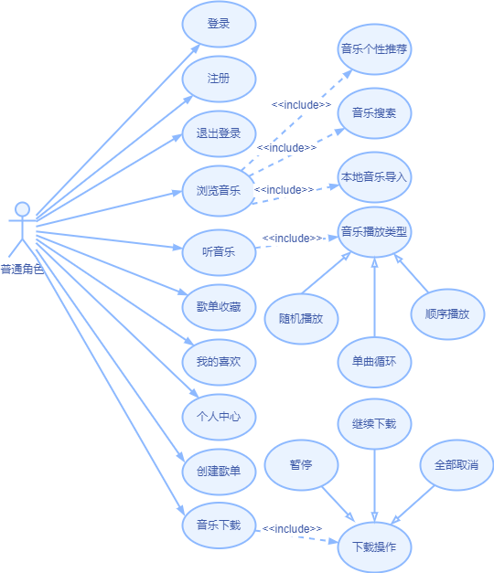

图3-1普通角色用例图

3.2.2 后台普通管理员角色用例分析

后台普通管理员角色可在后台管理系统中登录，限制其只拥有查看主页、个人中心、修改个人信息的功能。后台普通管理员角色的用例如图 3-2 所示：

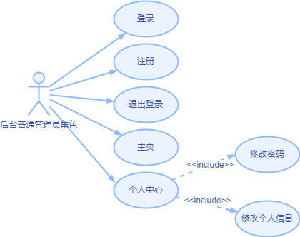

图3-2后台普通管理员角色用例图

3.2.3 用户管理员角色用例分析

用户管理员角色可在后台管理系统中登录，并具有主页、个人中心、修改个人信息、用户管理的功能。用户管理员角色的用例图如图 3-3 所示：

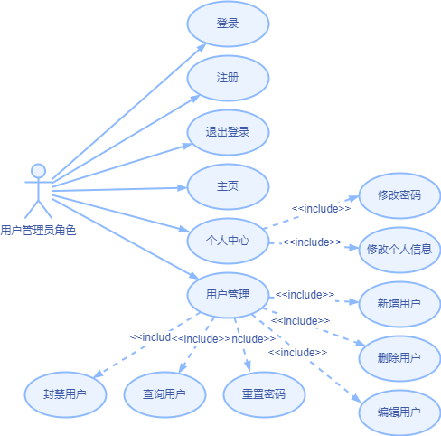

图3-3用户管理员角色用例图

3.2.4 系统管理员角色用例分析

系统管理员角色拥有首页、个人中心、个人信息修改、系统用户管理、权限管理、用户角色管理、系统用户权限管理等基本功能。系统管理员角色用例图如图 3-4 所示：

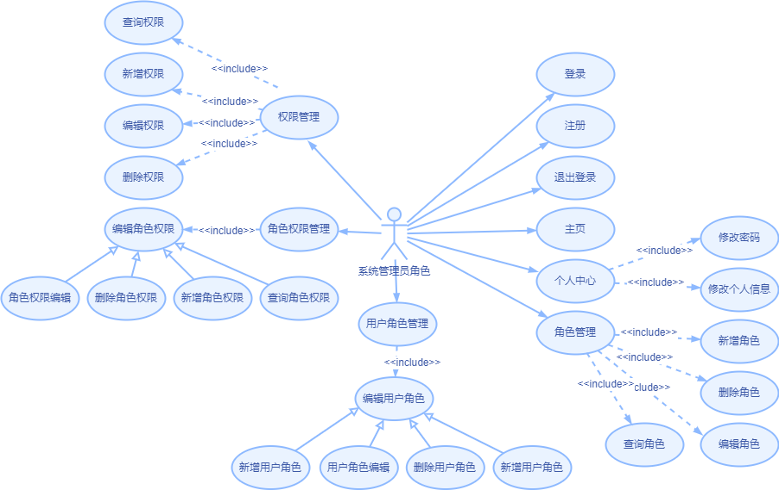

图3-4系统管理员角色用例图

3.2.5 音乐管理员角色用例分析

音乐管理员角色具备对本系统中音乐相关数据的操作权限，如音乐管理、专辑管理、歌手管理、歌单管理、音乐分类管理等权限。音乐管理员角色用例图如图 3-5 所示：

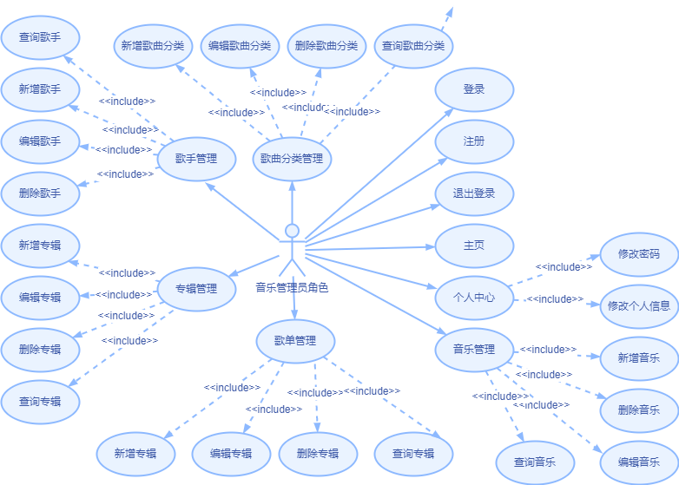

图3-5音乐管理员角色用例图

3.3 系统架构设计

前端和后端分离是现代化 Web 应用程序的普遍实践。前端负责展示数据和交互逻辑，后端则负责处理请求和响应数据。因此本系统采用了前后端分离的开发模式，将系统划分为五层：视图层、控制层、业务层、数据层和工具层：

3.3.1 视图层

视图层是前端的核心模块，负责展示数据和用户交互。在音乐推荐播放器中，视图层需要使用 Vue3 及 React 框架来实现以下功能：

（1）音乐播放页展示：展示用户当前播放的音乐，包含滚动歌词、音乐专辑封面等。

（2）搜索功能：采用 Elasticsearch的 IK 分词功能，实现用户检索歌曲、歌手、分类、歌词或专辑。

（3）播放器控制：允许用户控制音乐的播放、暂停、停止、单曲循环、顺序播放和随机播放等。

（4）推荐列表：在主页个性推荐模块中展示推荐给用户的音乐、歌单列表。

（5）歌曲下载：使用 Electron 中的 willDownload 事件和 FFmpeg对音乐进行下载，实现批量下载、暂停下载、断点续传、音乐元数据写入的功能。

3.3.2 控制层

控制层是响应前端、对接后端数据的中间层，负责处理视图层和业务层之间的交互。在音乐推荐播放器中，前端采用 Axios 向后端发送请求，控制层将响应数据返回给视图层。

3.3.3 业务层

业务层是后端的核心模块，负责授权与用户权限认证、处理来自控制层的用户请求、推荐音乐、数据存储等。在音乐推荐播放器中，业务层需要使用 Spring Boot 框架来实现以下功能：

（1）用户认证：采用 rbac 的权限控制方式，对用户权限进行设置与验证，保护用户数据与系统的安全性。

（2）音乐推荐：根据用户的收藏的歌曲、歌单等信息，向用户个性化推荐音乐。

（3）数据检索、编辑：响应控制层接收来自视图层的用户请求，向用户提供请求数据、数据编辑功能。

3.3.4 数据层

数据层同样是后端的核心模块，负责提供数据访问和管理功能。在音乐推荐播放器中，数据层使用 MySql、Redis、Elasticsearch 来存储歌曲、歌单、专辑、歌曲分类及缓存等数据；使用移动硬盘作为音乐资源的存储容器。

3.3.5 工具层

工具层是整个系统的辅助模块，负责提供音乐数据的获取、音乐元数据的读取与写入等功能。在音乐推荐播放器中，工具层需要使用 NodeJS 和 FFmpeg 等工具来实现以下功能：

（1）音乐数据获取：利用网易云音乐 API 的开源项目，使用 NodeJS 将音乐数据存储至 MySql 及移动硬盘中。

（2）音乐元数据的读取与写入：使用 FFmpeg 读取音乐的元数据，可在不联网的情况下获取到音乐的基本数据，如专辑封面、歌词、歌词名称、歌手等数据；在歌曲下载的过程中，FFmpeg 可将音乐信息写入音乐中，满足音乐与音乐信息的一体性。

综上所述，基于数据分析的音乐推荐播放器的系统架构设计包括前后端分离、视图层、控制层、业务层、数据层、工具层等多个模块。这些模块共同协作，实现了音乐推荐播放器的各项功能，并为用户提供了良好的使用体验。具体系统架构图如图 3-6 所示：

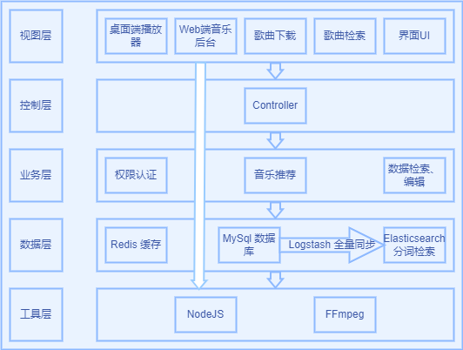

图3-6系统架构图

3.4 系统功能模块划分设计

3.4.1 系统功能模块

对于本系统的功能模块，主要划为以下四个部分：

1. 桌面端播放器：

用户在未登录的情况下，可以进行基本的功能使用，如检索音乐、收听音乐、歌曲排行、歌单排行、最近新增、音乐下载等基本功能；在用户登陆后，可解锁音乐个性化推荐功能、个人中心、歌曲收藏、歌单收藏等功能。

1. Web 端音乐后台：

在此模块中，用户必须进行登录才能进入系统。本系统采用 rbac 的权限控制方式，只有具备相应权限后才能使用对应导航下的功能。对于管理员功能，共有如下几个细化模块：用户管理、角色管理、权限管理、音乐管理、歌单管理、专辑管理、分类管理、歌手管理等。

1. 音乐收集：

对用音乐收集模块，采用了开源的网易云音乐 API 作为数据源进行音乐信息收集，并存储至数据库与移动硬盘中。

1. 后端系统：

后端系统为前端系统提供数据支持，是本系统中最为重要的模块之一。此模块为前端系统提供了：数据检索、数据修改、个性推荐、数据存储、权限控制、缓存处理等功能支持。

具体系统功能模块结构图如图 3-7 所示：

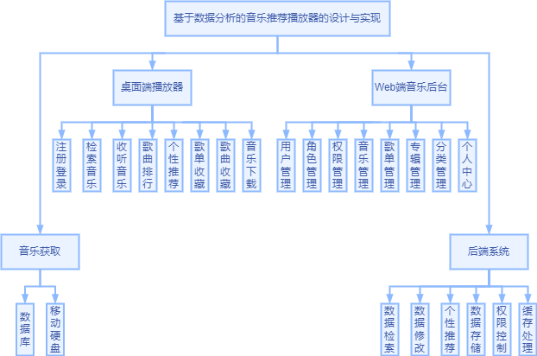

图3-7系统功能模块结构图

3.4.2 桌面端播放器设计

在登录模块中，为防止爬虫进行登录操作，使用了图片验证码的方式进行预防，大大加强了系统的安全性与稳定性。

在个性化推荐模块中，本系统采用了融合协同过滤和内容过滤的混合推荐算法，此推荐方式应用了两种不同的推荐算法，一是基于用户喜好个性化推荐，二是对用户进行非个性化的音乐推荐。在这种推荐算法中，80% 的推荐结果将根据用户的喜好进行个性化计算，20% 的推荐结果则是使用系统提供的大众化、非个性化信息。这种混合推荐方式不仅可以更好地适应不同用户的不同需求，还在一定程度上提高了推荐系统的覆盖率和准确性。

在音乐下载模块中，使用 Electron 的 willDownload 事件，给每个下载中的音乐设置唯一标识，实现批量下载与断点续传功能，同时在下载完成后使用 FFmpeg 将音乐信息写入音乐中实现音乐与应用信息的离线绑定。

3.4.3 Web 端音乐后台

在用户管理模块中，用户管理员可以对本系统中的用户进行管理，对于不遵守本系统规定的用户，用户管理员可对其进行封号处理。

在权限管理模块中，系统管理员可对系统中的权限进行配置。本系统采用基于 rbac 的权限控制方式对权限进行管理，使得权限与用户不相关联，极大程度的提高了系统权限的灵活性。对于后续系统中过多的角色，可将权限控制从用户-角色-权限拓展至用户组-用户-角色-权限，具备完善的扩展性。

在音乐管理模块中，音乐管理员可对系统中的音乐信息进行管理，如检索音乐、更新音乐、新增音乐等基础操作。

3.4.4 音乐获取

对于本模块，采用了网易云音乐 API 作为数据源进行音乐数据的收集。在音乐版权问题上，本系统将付费充值网易云音乐的VIP，并保证音乐资源数据不被应用到商业模式上。

3.4.5 后端系统

在后端系统中，采用了 MVC 的设计模式对系统进行分层设计，确保各个层只完成自己分内的工作，充分满足高内聚低耦合的设计模式。

对于音乐检索模块中，本系统采用了 ELK 作为音乐检索工具。通过 Logstash 将音乐数据全量同步至 Elasticsearch 中，并利用 Elasticsearch 中的倒排索引实现的 IK 分词检索，对系统中音乐资源进行检索，可实现通过歌曲的名称、歌手、分类、专辑、歌词来检索到用户所期望的歌曲。

对于音乐个性推荐中，本系统采用了融合协同过滤和内容过滤的混合推荐算法作为音乐推荐的核心算法，可充分满足用户对音乐个性化推荐的需求。此算法是一种将协同过滤和内容过滤两种推荐算法进行融合的方法。协同过滤算法是根据用户行为，如喜爱的歌曲、收藏的歌单等数据来推荐类似的音乐，从而实现音乐的个性化推荐；内容过滤算法则是根据系统中的已有的音乐信息或其他用户喜爱的歌曲推荐相似音乐，从而实现基于内容的音乐推荐。

3.5 数据库设计

3.5.1 数据库概念设计

本系统中拥有两个主要的类簇，一是用户相关类簇，二是音乐相关类簇，对此划分了如下实体类：

（1）用户类簇：用户类簇包含用户信息、用户权限相关实体类。一个角色拥有多个权限，一个用户拥有多个角色，构成本系统的权限树：

* 用户
* 用户角色
* 角色
* 角色权限
* 权限

（2）音乐类簇：音乐类簇中包含了本系统中音乐相关的实体类。音乐关联专辑，并通过收藏、音乐歌手、音乐分类、音乐歌单、音乐专辑来连接用户、歌手、分类、歌单、专辑：

* 音乐
* 收藏
* 歌手
* 音乐歌手
* 分类
* 音乐分类
* 专辑
* 音乐专辑

具体实体图如图 3-8 所示：

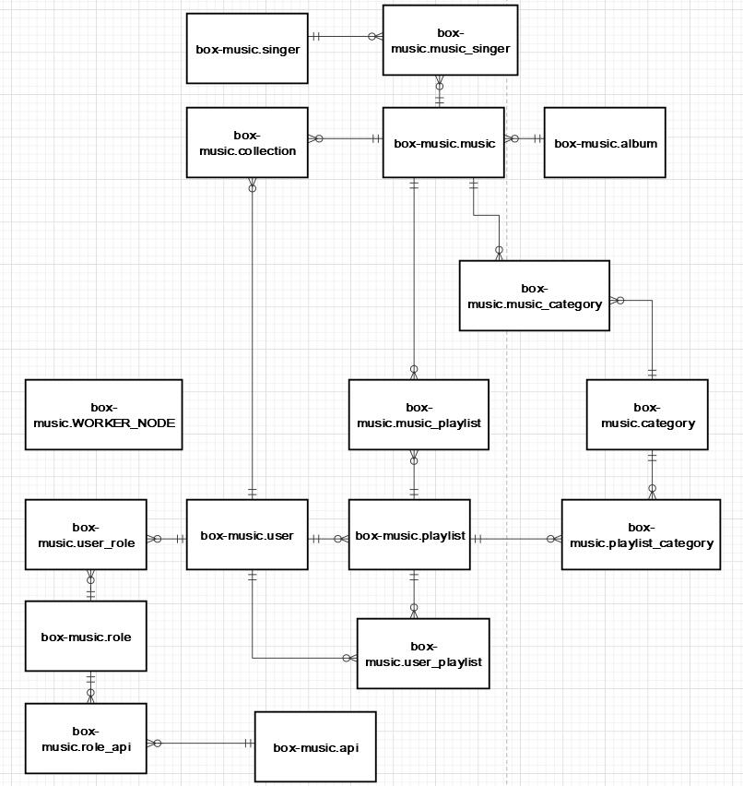

图3-8系统实体图

3.5.2 数据库逻辑设计

数据库逻辑根据上述概念进行设计，可得到数据库表：用户表（user）、权限表（api）、角色表（role）、用户角色表（user_role）、角色权限表（role_api）、音乐表（music）、歌手表（singer）、音乐歌手表（music_singer）、收藏表（collection）、专辑表（album）、歌单表（playlist）、音乐歌单表（music_playlist）、分类表（category）、歌单分类表（playlist_category）、音乐分类表（music_category）、用户歌单表（user_playlist）。具体 E-R 图如图 3-9 所示：

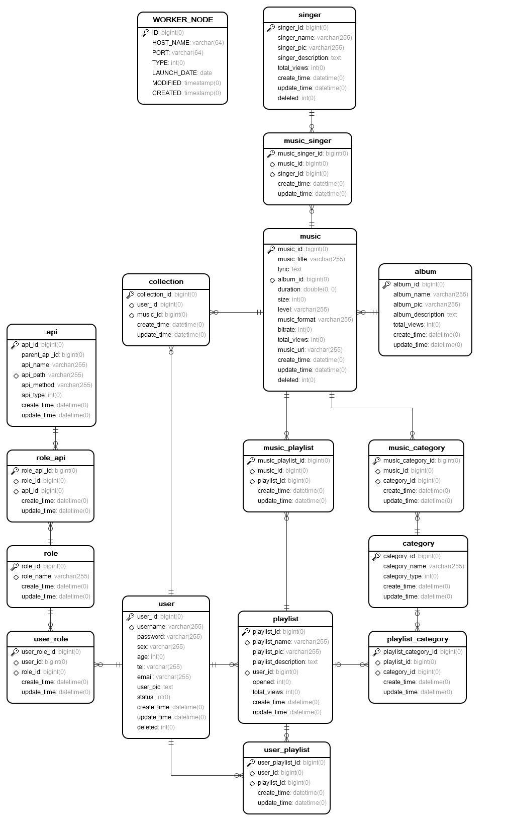

图3-9数据库E-R图

1. 用户表：用户表存储着用户信息，具体字段如表 3-1 所示：

表3-1用户表

|  |  |  |  |  |
| --- | --- | --- | --- | --- |
| **字段名** | **字段类型** | **是否为主键** | **是否允许为空** | **字段描述** |
| user_id | bigint | 是 | 否 | 用户id |
| username | varchar(255) | 否 | 否 | 用户名 |
| password | varchar(255) | 否 | 否 | 密码 |
| sex | varchar(255) | 否 | 是 | 性别 |
| age | int | 否 | 是 | 年龄 |
| tel | varchar(255) | 否 | 是 | 手机号码 |
| email | varchar(255) | 否 | 是 | 邮箱 |
| user_pic | text | 否 | 是 | 用户头像 |
| status | int | 否 | 否 | 用户状态（0：冻结，1：正常） |
| create_time | datetime | 否 | 是 | 创建时间 |
| update_time | datetime | 否 | 是 | 更新时间 |
| deleted | int | 否 | 是 | 逻辑删除 |

（2）角色表：角色表存储系统的角色信息，具体字段如表 3-2 所示：

表3-2角色表

|  |  |  |  |  |
| --- | --- | --- | --- | --- |
| **字段名** | **字段类型** | **是否为主键** | **是否允许为空** | **字段描述** |
| role_id | bigint | 是 | 否 | 角色id |
| role_name | varchar(255) | 否 | 否 | 角色名称 |
| create_time | datetime | 否 | 是 | 创建时间 |
| update_time | datetime | 否 | 是 | 更新时间 |

（3）权限表：权限表存储着本系统中权限的扁平化信息，具体字段如表 3-3 所示：

表3-3权限表

|  |  |  |  |  |
| --- | --- | --- | --- | --- |
| **字段名** | **字段类型** | **是否为主键** | **是否允许为空** | **字段描述** |
| api_id | bigint | 是 | 否 | 资源id |
| parent_api_id | bigint | 否 | 是 | 父级资源id |
| api_name | varchar(255) | 否 | 否 | 资源名称 |
| api_path | varchar(255) | 否 | 是 | 资源路径 |
| api_method | varchar(255) | 否 | 是 | 请求方法 |
| api_type | int | 否 | 否 | 资源类型（0：菜单，1：资源） |
| create_time | datetime | 否 | 是 | 创建时间 |
| update_time | datetime | 否 | 是 | 更新时间 |

（4）用户角色表：用户角色表存储着用户与角色之间的对应关系，具体字段如表 3-4 所示：

表3-4用户角色表

|  |  |  |  |  |
| --- | --- | --- | --- | --- |
| **字段名** | **字段类型** | **是否为主键** | **是否允许为空** | **字段描述** |
| user_role_id | bigint | 是 | 否 | 用户角色id |
| user_id | bigint | 否 | 否 | 用户id |
| role_id | bigint | 否 | 否 | 角色id |
| create_time | datetime | 否 | 是 | 创建时间 |
| update_time | datetime | 否 | 是 | 更新时间 |

（5）角色权限表：角色权限表存储着角色与权限之间的对应关系，具体字段如表 3-5 所示：

表3-5角色权限表

|  |  |  |  |  |
| --- | --- | --- | --- | --- |
| **字段名** | **字段类型** | **是否为主键** | **是否允许为空** | **字段描述** |
| role_api_id | bigint | 是 | 否 | 角色接口id |
| role_id | bigint | 否 | 否 | 角色id |
| api_id | bigint | 否 | 否 | 请求接口id |
| create_time | datetime | 否 | 是 | 创建时间 |
| update_time | datetime | 否 | 是 | 更新时间 |

（6）音乐表：音乐表存储着本系统中所有的音乐信息，具体字段如表 3-6 所示：

表3-6音乐表

|  |  |  |  |  |
| --- | --- | --- | --- | --- |
| **字段名** | **字段类型** | **是否为主键** | **是否允许为空** | **字段描述** |
| music_id | bigint | 是 | 否 | 音乐id |
| music_title | varchar | 否 | 否 | 音乐名称 |
| lyric | text | 否 | 是 | 歌词 |
| album_id | bigint | 否 | 否 | 专辑id |
| duration | double | 否 | 否 | 时长 |
| size | int | 否 | 是 | 大小 |
| level | varchar | 否 | 是 | 音乐最高品质 |
| music_format | varchar | 否 | 是 | 音乐最高品质格式 |
| bitrate | int | 否 | 是 | 音乐最高品质码率 |
| total_views | int | 否 | 是 | 播放量 |
| music_url | varchar | 否 | 否 | 音乐地址 |
| create_time | datetime | 否 | 是 | 创建时间 |
| update_time | datetime | 否 | 是 | 更新时间 |
| deleted | int | 否 | 否 | 逻辑删除 |

（7）歌手表：歌手表存储着本系统中所有的歌手信息，具体字段如表 3-7 所示：

表3-7歌手表

|  |  |  |  |  |
| --- | --- | --- | --- | --- |
| **字段名** | **字段类型** | **是否为主键** | **是否允许为空** | **字段描述** |
| singer_id | bigint | 是 | 否 | 歌手id |
| singer_name | varchar | 否 | 否 | 歌手名称 |
| singer_pic | varchar | 否 | 否 | 歌手图片 |
| singer_description | text | 否 | 是 | 歌手描述 |
| total_views | int | 否 | 是 | 歌手歌曲总播放量 |
| create_time | datetime | 否 | 是 | 创建时间 |
| update_time | datetime | 否 | 是 | 更新时间 |
| deleted | int | 否 | 是 | 逻辑删除 |

（8）专辑表：专辑表存储着本系统中所有的专辑信息，具体字段如表 3-8 所示：

表3-8专辑表

|  |  |  |  |  |
| --- | --- | --- | --- | --- |
| **字段名** | **字段类型** | **是否为主键** | **是否允许为空** | **字段描述** |
| album_id | bigint | 是 | 否 | 专辑id |
| album_name | varchar | 否 | 否 | 专辑名称 |
| album_pic | varchar | 否 | 是 | 专辑封面 |
| album_description | text | 否 | 是 | 专辑介绍 |
| total_views | int | 否 | 是 | 播放量 |
| create_time | datetime | 否 | 是 | 创建时间 |
| update_time | datetime | 否 | 是 | 更新时间 |

（9）歌单表：歌单表存储着本系统中所有的歌单信息，具体字段如表 3-9 所示：

表3-9歌单表

|  |  |  |  |  |
| --- | --- | --- | --- | --- |
| **字段名** | **字段类型** | **是否为主键** | **是否允许为空** | **字段描述** |
| playlist_id | bigint | 是 | 否 | 歌单id |
| playlist_name | varchar | 否 | 否 | 歌单名称 |
| playlist_pic | varchar | 否 | 是 | 歌单封面 |
| playlist_description | text | 否 | 是 | 歌单描述 |
| user_id | bigint | 否 | 否 | 所属用户 |
| opened | int | 否 | 否 | 是否公开（0：未公开，1：公开） |
| total_views | int | 否 | 是 | 歌单浏览量 |
| create_time | datetime | 否 | 是 | 创建时间 |
| update_time | datetime | 否 | 是 | 更新时间 |

（10）分类表：分类表存储着本系统中所有的歌曲、歌单的分类信息，具体字段如表 3-10 所示：

表3-10分类表

|  |  |  |  |  |
| --- | --- | --- | --- | --- |
| **字段名** | **字段类型** | **是否为主键** | **是否允许为空** | **字段描述** |
| category_id | bigint | 是 | 否 | 歌曲分类id |
| category_name | varchar | 否 | 否 | 歌曲分类名称 |
| category_type | int | 否 | 是 | 分类类型（0：语种、1：风格、2：场景、3：情感、4：主题） |
| create_time | datetime | 否 | 是 | 创建时间 |
| update_time | datetime | 否 | 是 | 更新时间 |

（11）收藏表：收藏表存储着用户喜好的歌曲信息，具体字段如表 3-11 所示：

表3-11收藏表

|  |  |  |  |  |
| --- | --- | --- | --- | --- |
| **字段名** | **字段类型** | **是否为主键** | **是否允许为空** | **字段描述** |
| collection_id | bigint | 是 | 否 | 收藏id |
| user_id | bigint | 否 | 否 | 用户id |
| music_id | bigint | 否 | 否 | 专辑id |
| create_time | datetime | 否 | 是 | 创建时间 |
| update_time | datetime | 否 | 是 | 更新时间 |

（12）音乐分类表：音乐分类表存储着音乐的分类信息，具体字段如表 3-12 所示：

表3-12音乐分类表

|  |  |  |  |  |
| --- | --- | --- | --- | --- |
| **字段名** | **字段类型** | **是否为主键** | **是否允许为空** | **字段描述** |
| music_category_id | bigint | 是 | 否 | 音乐分类id |
| music_id | bigint | 否 | 否 | 音乐id |
| category_id | bigint | 否 | 否 | 分类id |
| create_time | datetime | 否 | 是 | 创建时间 |
| update_time | datetime | 否 | 是 | 更新时间 |

（13）音乐歌单表：音乐歌单表存储着音乐与歌单之间的对应关系，具体字段如表 3-13 所示：

表3-13音乐歌单表

|  |  |  |  |  |
| --- | --- | --- | --- | --- |
| **字段名** | **字段类型** | **是否为主键** | **是否允许为空** | **字段描述** |
| music_playlist_id | bigint | 是 | 否 | 音乐歌单id |
| music_id | bigint | 否 | 否 | 音乐id |
| playlist_id | bigint | 否 | 否 | 歌单id |
| create_time | datetime | 否 | 是 | 创建时间 |
| update_time | datetime | 否 | 是 | 更新时间 |

（14）音乐歌手表：音乐歌手表存储着音乐与歌手之间的对应关系，具体字段如表 3-14 所示：

表3-14音乐歌手表

|  |  |  |  |  |
| --- | --- | --- | --- | --- |
| **字段名** | **字段类型** | **是否为主键** | **是否允许为空** | **字段描述** |
| music_singer_id | bigint | 是 | 否 | 音乐歌手id |
| music_id | bigint | 否 | 否 | 音乐id |
| singer_id | bigint | 否 | 否 | 歌手id |
| create_time | datetime | 否 | 是 | 创建时间 |
| update_time | datetime | 否 | 是 | 更新时间 |

（15）歌单分类表：歌单分类表存储着歌单与分类之间的对应关系，具体字段如表 3-15 所示：

表3-15歌单分类表

|  |  |  |  |  |
| --- | --- | --- | --- | --- |
| **字段名** | **字段类型** | **是否为主键** | **是否允许为空** | **字段描述** |
| playlist_category_id | bigint | 是 | 否 | 歌单分类id |
| playlist_id | bigint | 否 | 是 | 歌单id |
| category_id | bigint | 否 | 是 | 分类id |
| create_time | datetime | 否 | 是 | 创建时间 |
| update_time | datetime | 否 | 是 | 更新时间 |

（16）用户歌单表：用户歌单表存储着用户收藏的歌单信息，具体字段如表 3-16 所示：

表3-16用户歌单表

|  |  |  |  |  |
| --- | --- | --- | --- | --- |
| **字段名** | **字段类型** | **是否为主键** | **是否允许为空** | **字段描述** |
| user_playlist_id | bigint | 是 | 否 | 用户歌单id |
| user_id | bigint | 否 | 否 | 用户id |
| playlist_id | bigint | 否 | 否 | 歌单id |
| create_time | datetime | 否 | 是 | 创建时间 |
| update_time | datetime | 否 | 是 | 更新时间 |

4.系统实现

4.1 系统环境部署

本系统在开发前，对系统所需的环境进行了充分准备，系统环境主要分成物理环境和软件环境进行叙述：

4.1.1 物理环境

本设计采用 Windows10 的个人电脑作为开发设备，为实现大容量音乐数据的存储，并结合个人经济能力考虑，使用了希捷移动硬盘作为音乐数据的物理存储设备。具体配置参数如下：

1. 系统版本：Windows 10 专业版
2. 处理器：Intel Core i7-7700HQ
3. 基带 RAM：16.0 GB (15.9 GB 可用)
4. 系统类型：64 位操作系统
5. 存储设备：希捷移动硬盘（5 TB）

4.1.2 软件环境

本系统采用前后端分离的形式进行开发，采用了目前被大众广泛使用的开发软件进行开发。具体软件如下：

1. Visual Studio Code v1.77.1
2. IntelliJ IDEA v2022.1
3. VMware® Workstation 16 Pro v16.2.3 build-19376536
4. MobaXterm v12.4 Build 4248
5. Navicat Premium v15.0.12
6. Mockplus v3.6.1.6
7. RDM v2021.2
8. Postman for Windows v9.30.4
9. Google Chrome v111.0.5563.147（正式版本） （64 位）

4.2 系统功能实现

4.2.1 注册登录

（1）注册

一个系统最基础的功能便是注册。当用户注册后才能进行后续的登录操作。本系统分为桌面端音乐播放器以及 Web 端音乐管理后台，用户可选择在任何一个模块中注册。在后台注册的用户可以直接享有播放器上的所有功能，而在播放器中注册的用户只能在后台中浏览一些基本的无需授权的页面。实现效果如图 4-1、4-2 所示：

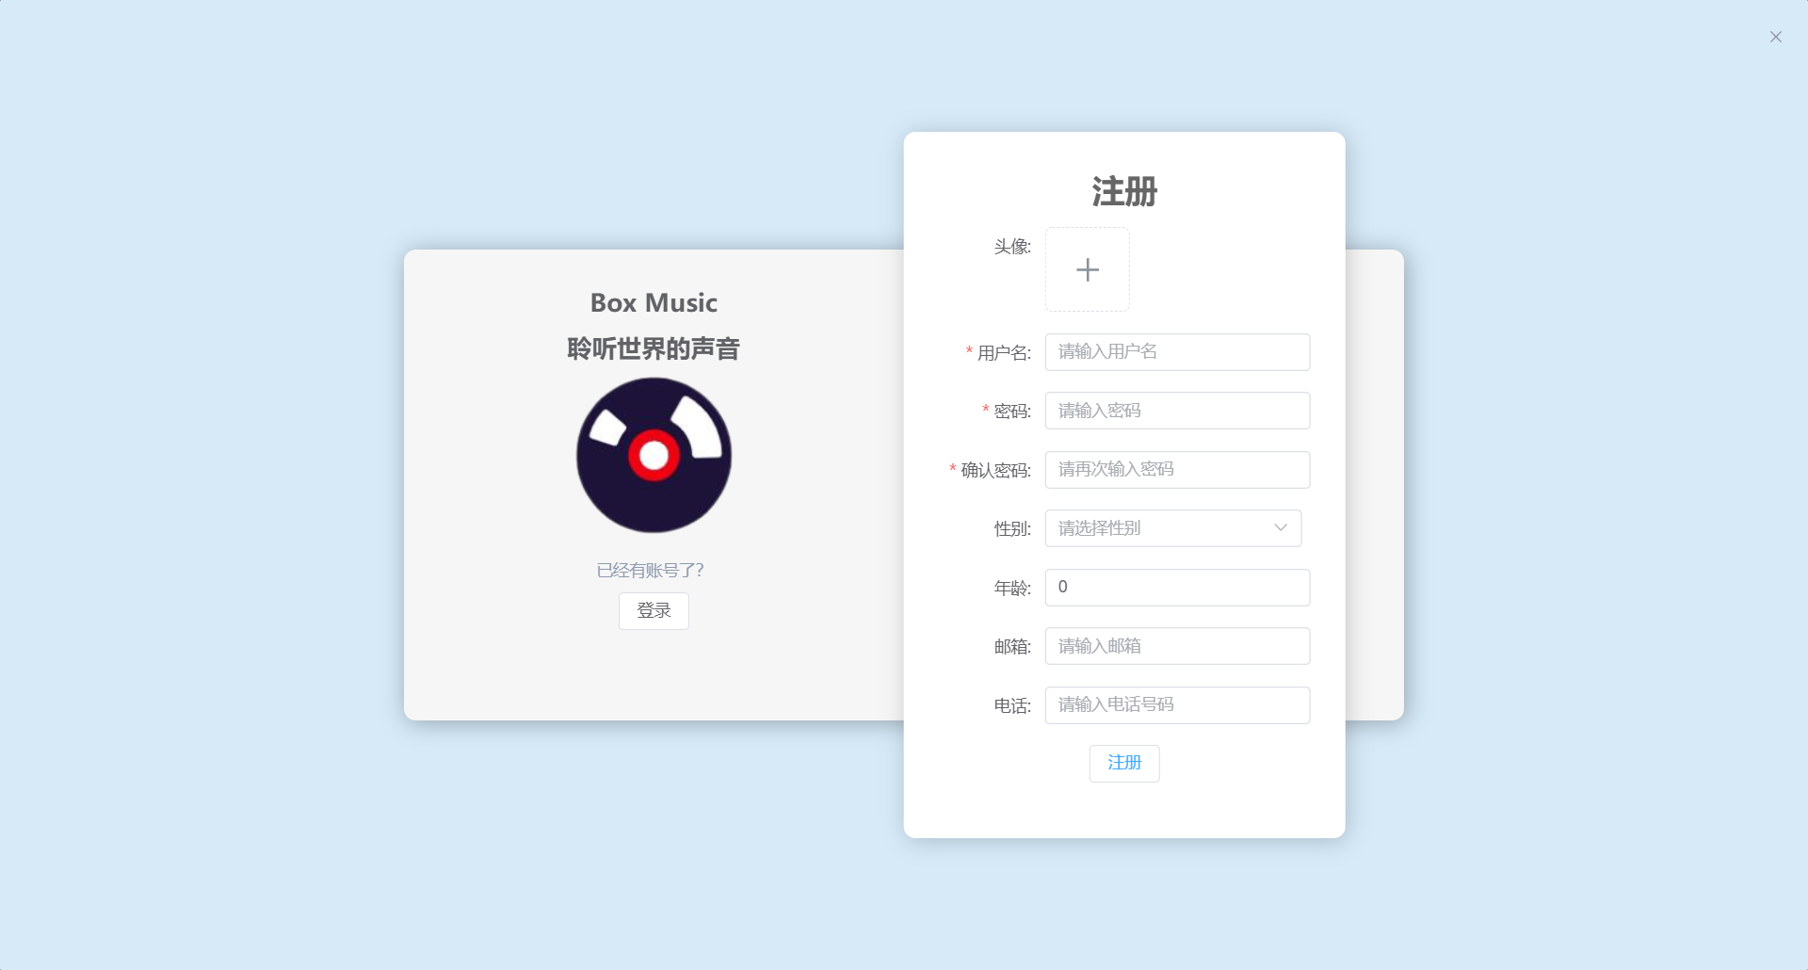

图4-1播放器注册

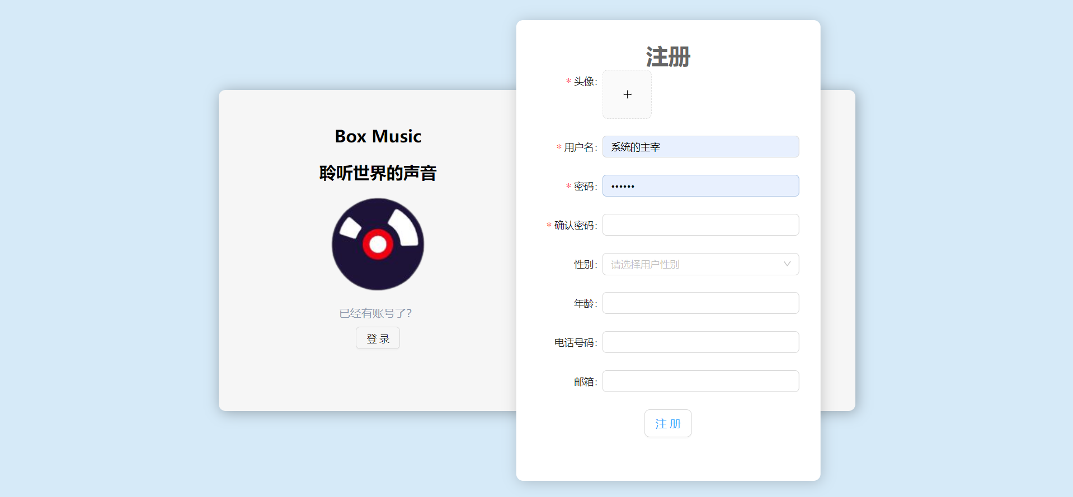

图4-2后台注册

（2）登录

不论在桌面端音乐播放器中还是在 Web 端音乐后台中都具备登录功能。在桌面端播放器中，未登录的用户只能使用基础功能，登陆后可解锁系统中所有功能；在 Web 端音乐后台中，未登录的用户无法进入系统，是由登陆后采用进入系统的权力，同时，登录的用户将根据自己已有的权限动态展示菜单栏。实现效果如图 4-3、4-4 所示：

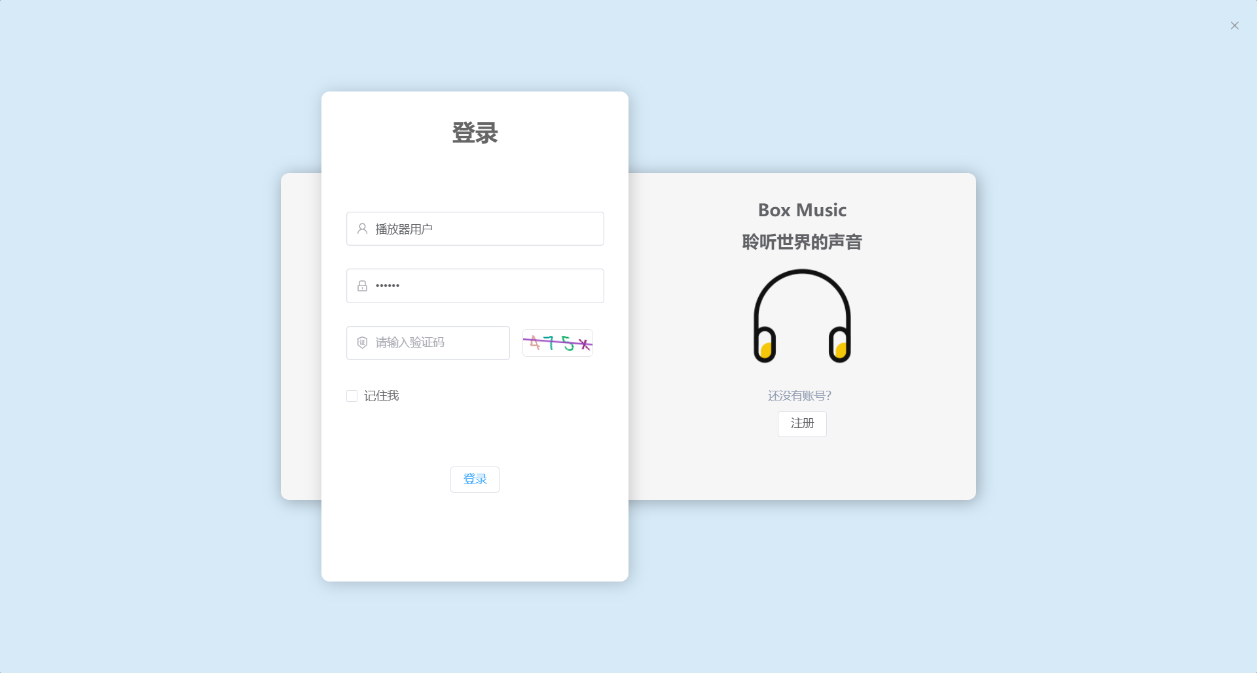

图4-3播放器登录

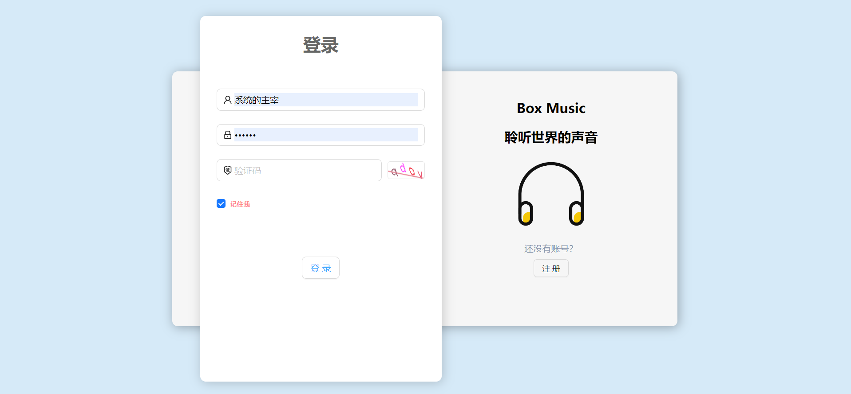

图4-4后台登录

4.2.2 播放器-个性推荐

在此模块中，登录的用户可享受系统的个性化音乐推荐服务，本系统将存储用户的喜好、收藏信息，并使用融合协同过滤和内容过滤的混合推荐算法来向用户推荐音乐。如果用户未登录，则向用户推荐大众喜好的音乐。实现效果如图 4-5、4-6 所示：

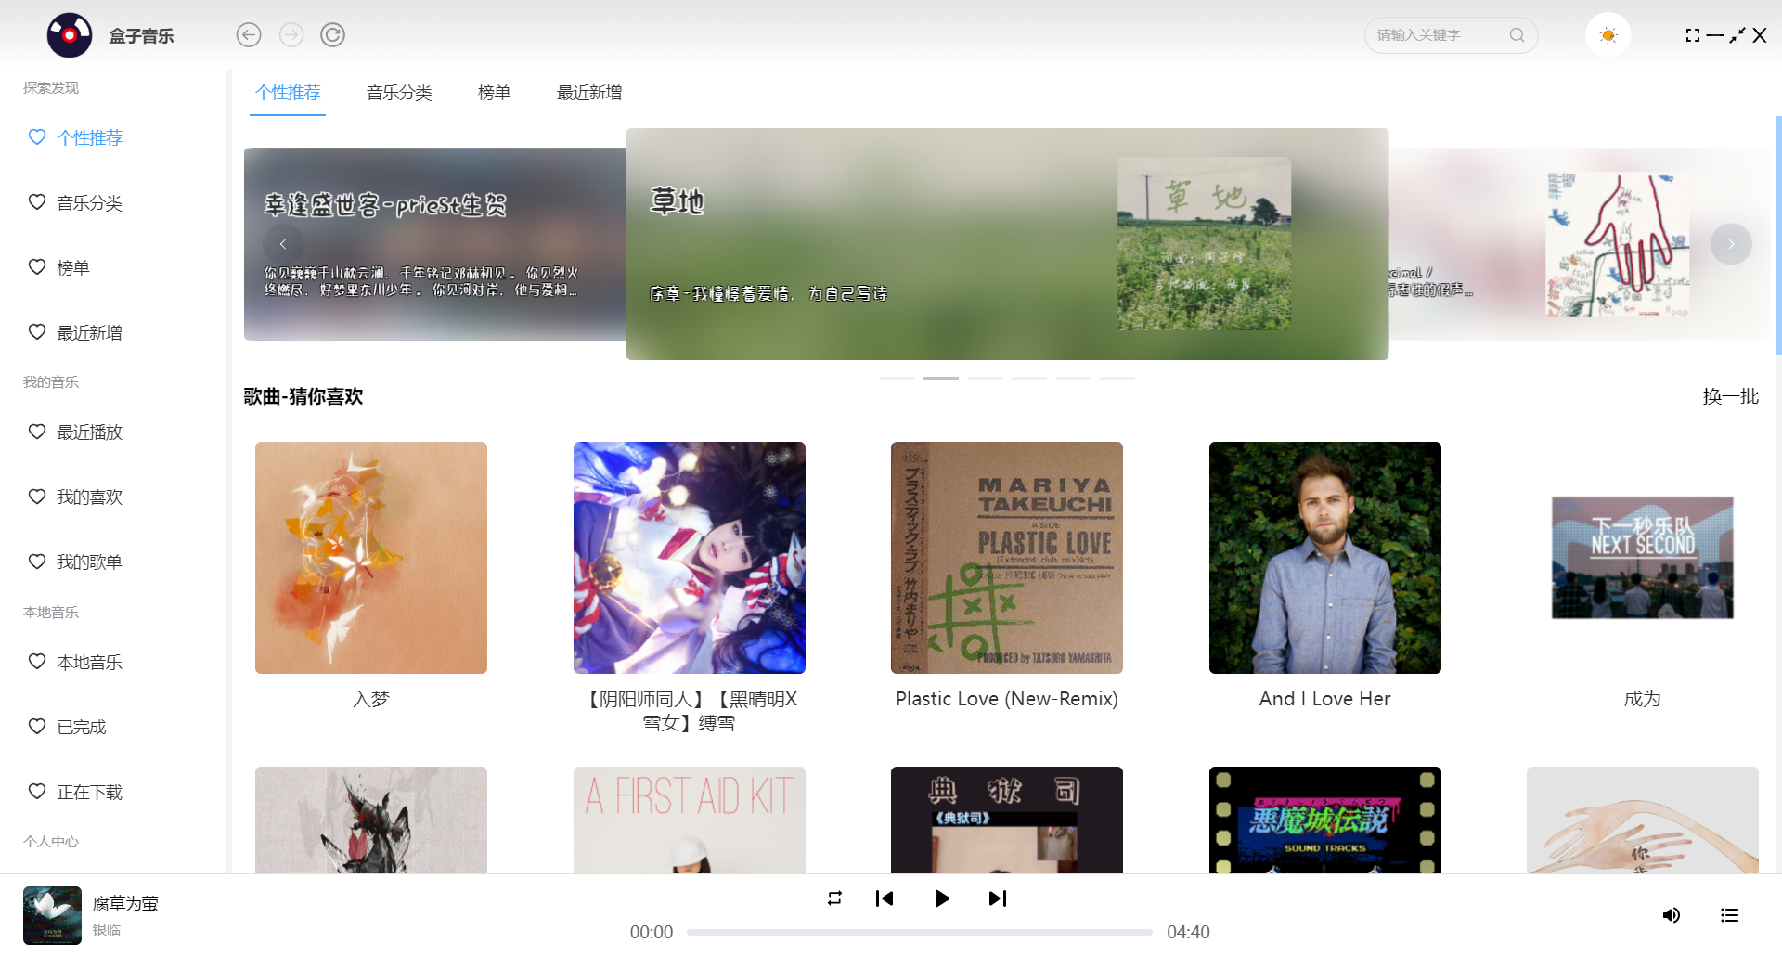

图4-5个性推荐1

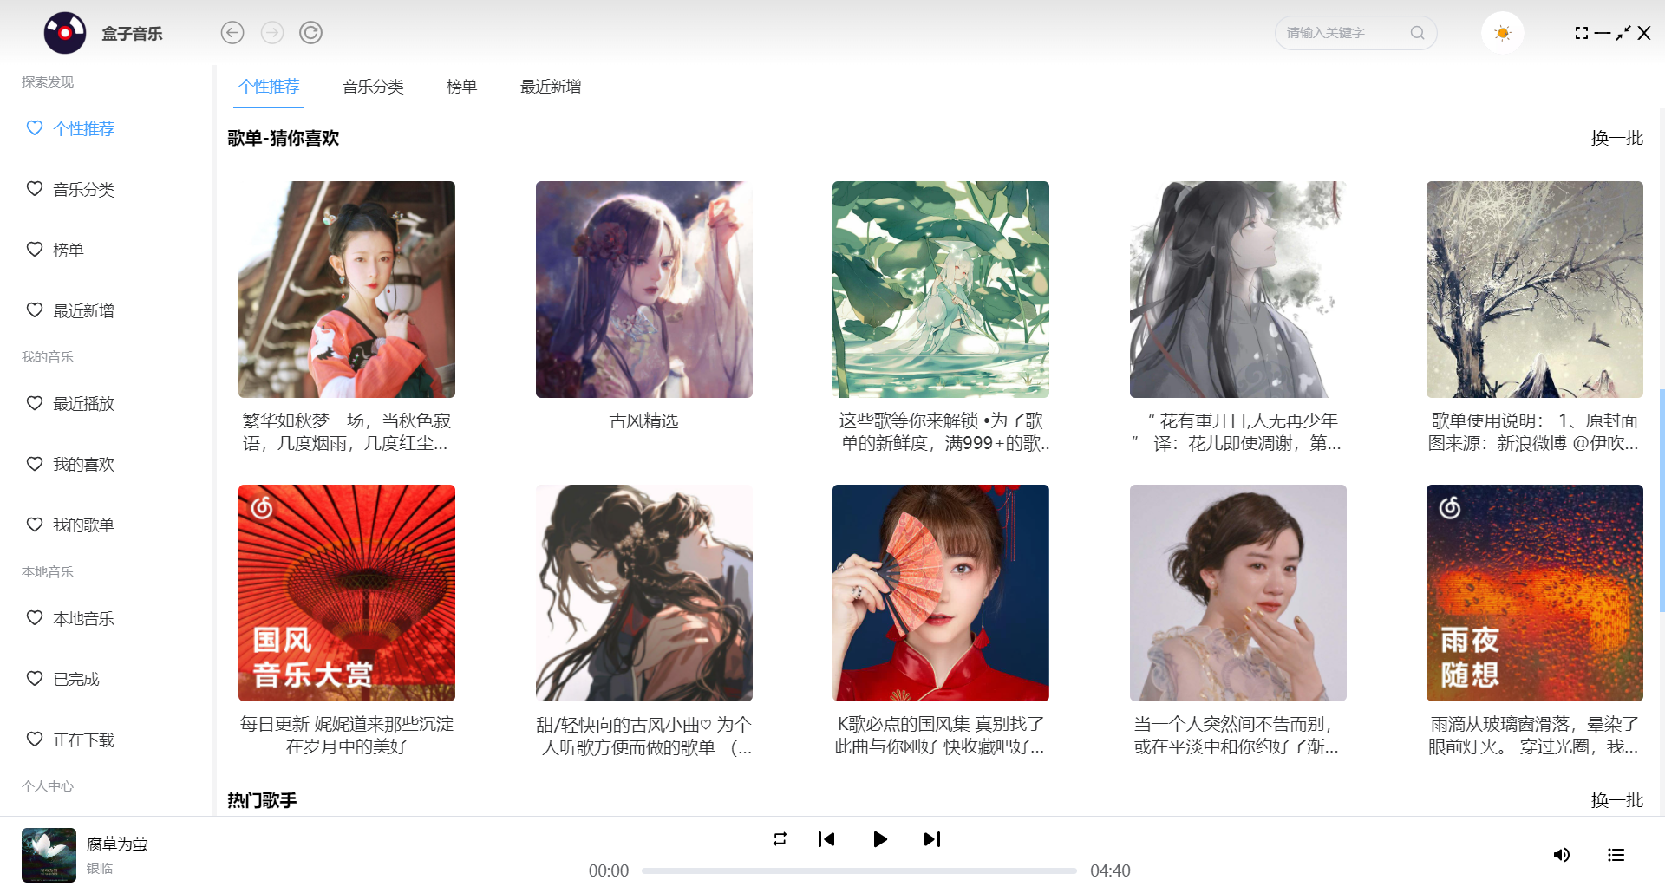

图4-6个性推荐2

4.2.3 播放器-音乐分类

音乐分类模块有着细粒度的歌曲分类，可满足绝大部分用户的需求。实现效果如图 4-7、4-8 所示：

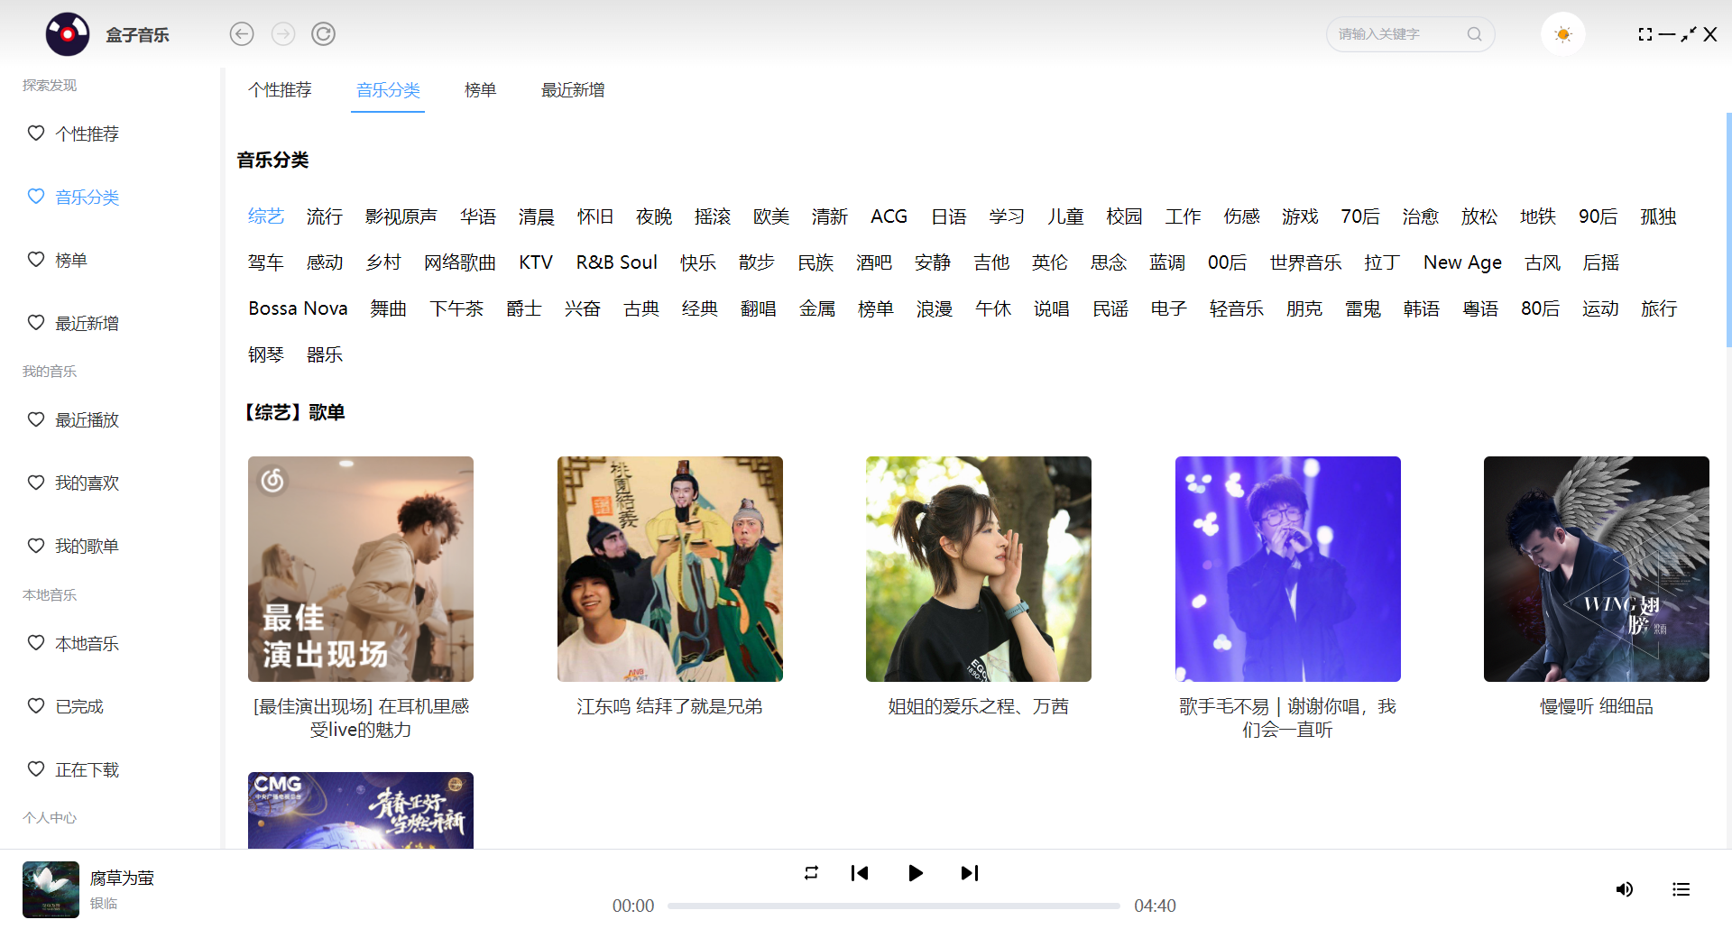

图4-7音乐分类1

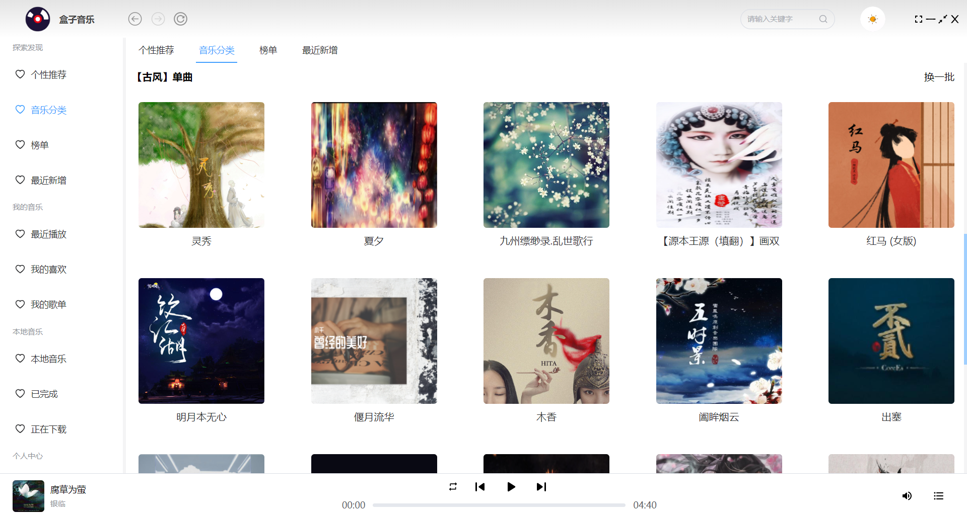

图4-8音乐分类2

4.2.4 播放器-榜单

榜单模块为用户提供了音乐、歌手、专辑的热度排行。实现效果如图 4-9、4-10、4-11 所示：

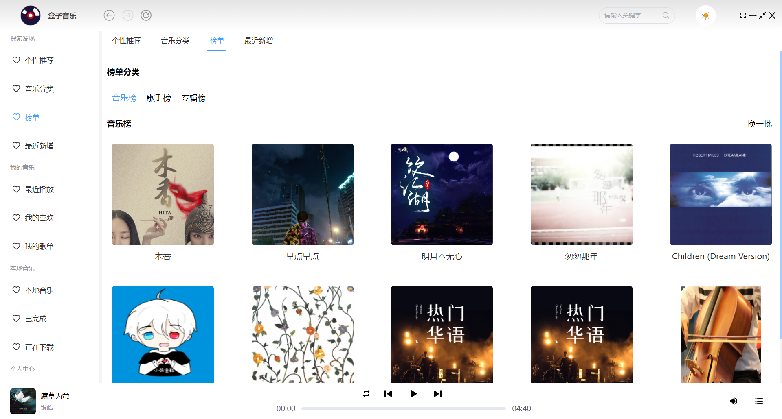

图4-9音乐榜

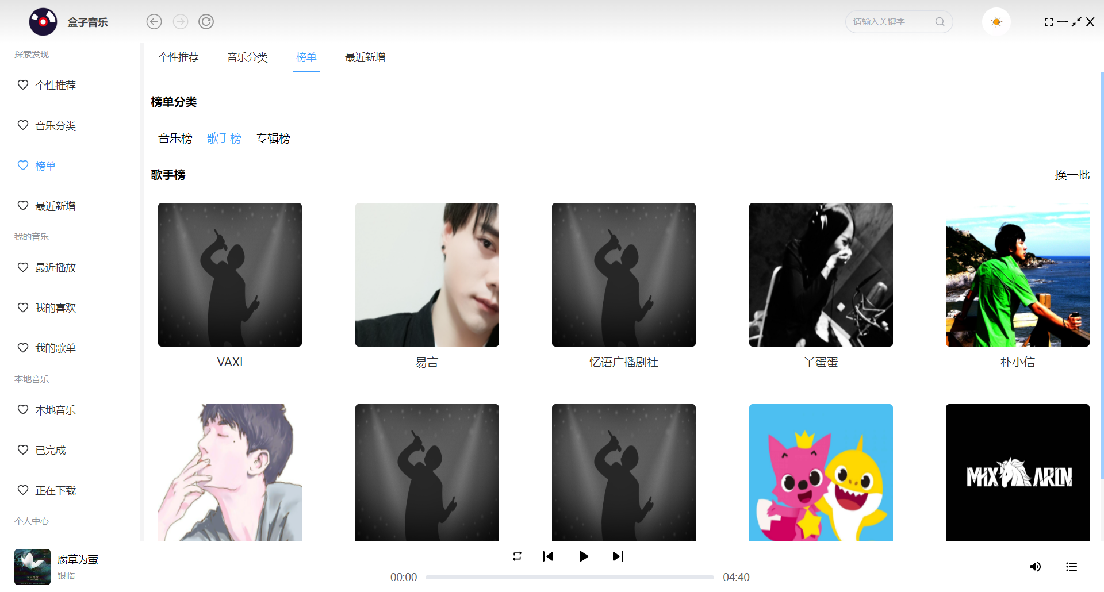

图4-10歌手榜

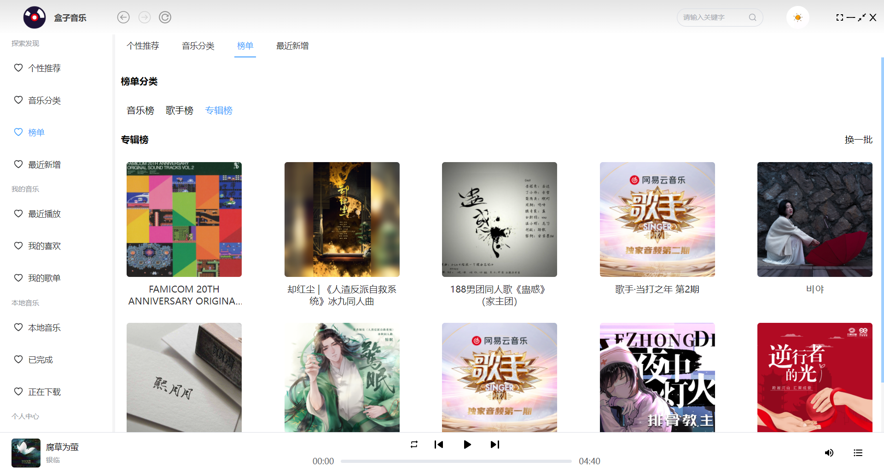

图4-11专辑榜

4.2.5 播放器-最近新增

本模块展示了最近新增的歌曲，实时的向用户提供最新的歌曲加入信息。用户可在此处收听、检索最近新增的10首歌曲。实现效果如图 4-12 所示：

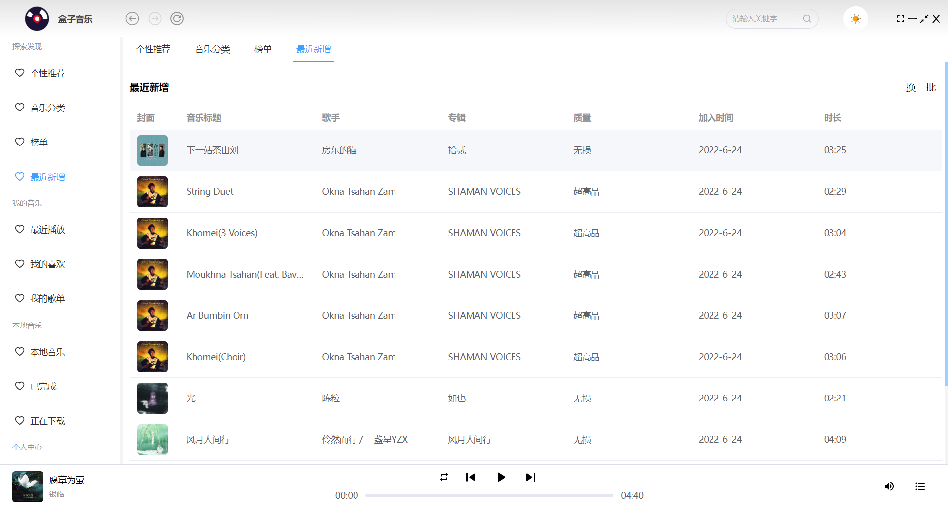

图4-12最近新增

4.2.5 播放器-歌单详情

系统中的歌曲都被收录在不同的歌单当中，用户可通过右键点击歌单卡片进入歌单详情，来查看所选歌单下的所有音乐。实现效果如 图 4-13、4-14 所示：

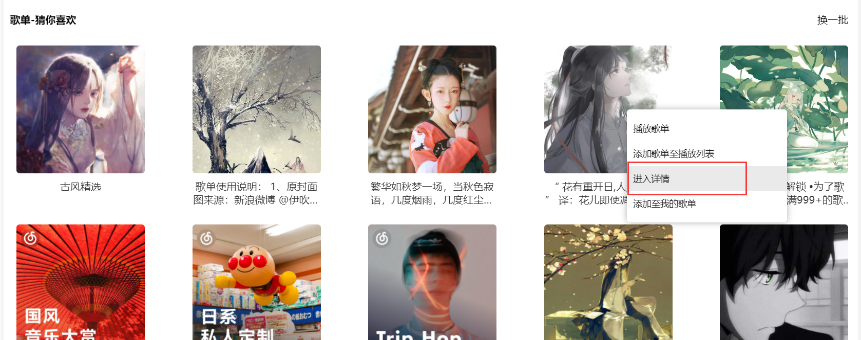

图4-13进入歌单详情

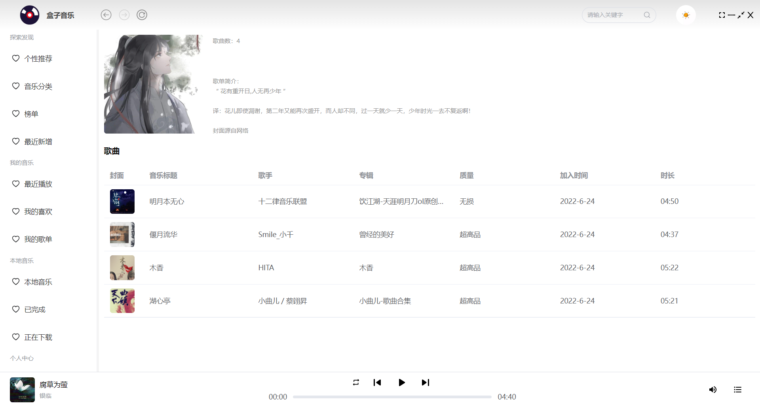

图4-14歌单详情

4.2.6 播放器-专辑详情

在专辑卡片中可以右键点击进入详情来进入专辑详情页面。专辑详情页面中收录了该专辑下的所有歌曲，用户可根据自己的喜好来浏览不同专辑下的所有歌曲。实现效果如图 4-15、4-16 所示：

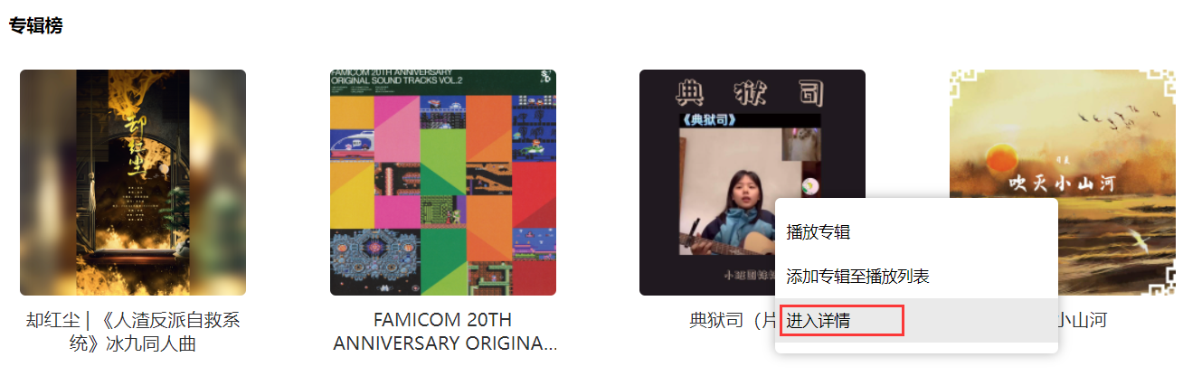

图4-15进入专辑详情

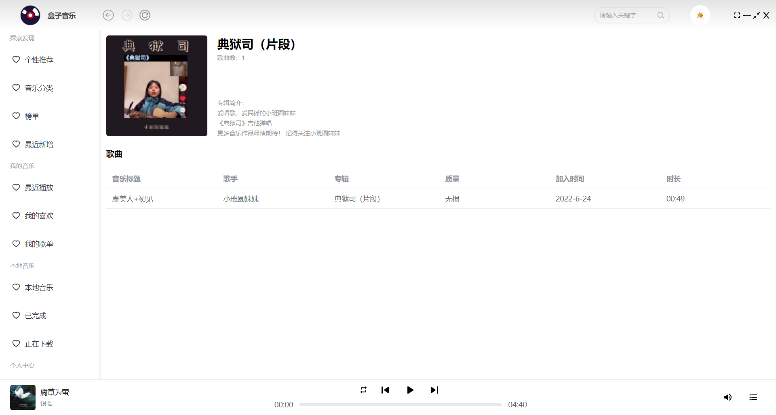

图4-16专辑详情

4.2.7 播放器-歌手详情

本系统同样配备的歌手详情页面，供用户浏览自己喜爱的歌手下的所有专辑信息。实现效果如图 4-17 所示：

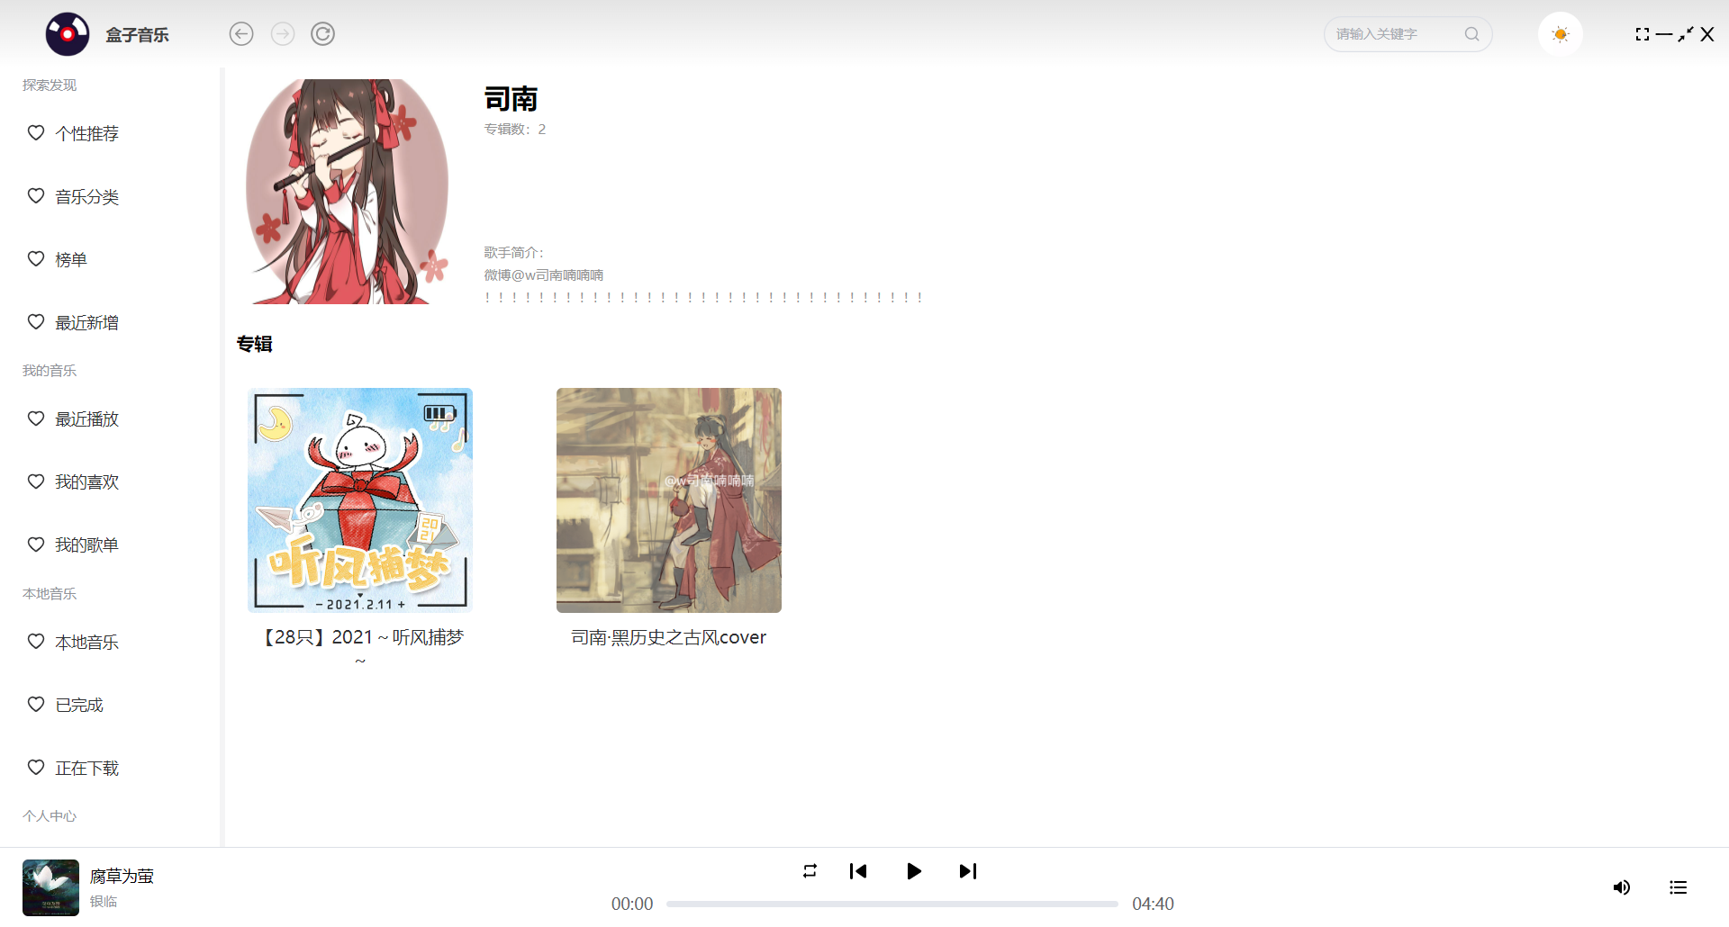

图4-17歌手详情

4.2.8 播放器-歌曲播放详情

当用户播放歌曲时，可点击专辑封面进入歌曲的播放详情页面。在详情页，用户可拖动歌词或拖动进度条来对音乐播放进度进行同步更新。实现效果如图 4-18 所示：

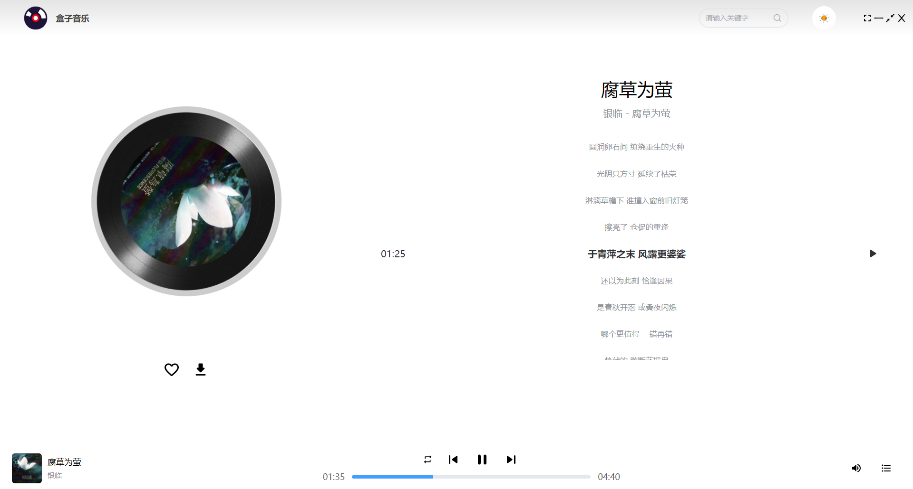

图4-18歌曲播放详情

4.2.9 播放器-分词检索

本系统中的音乐搜索采用了 Elasticsearch 的 IK 分词检索技术，可对用户输入的歌曲名称、歌手、专辑、分类、歌词来进行分词搜索，并通过倒排索引将相关度最高的搜索结果呈现给用户。实现效果如图 4-19 所示：

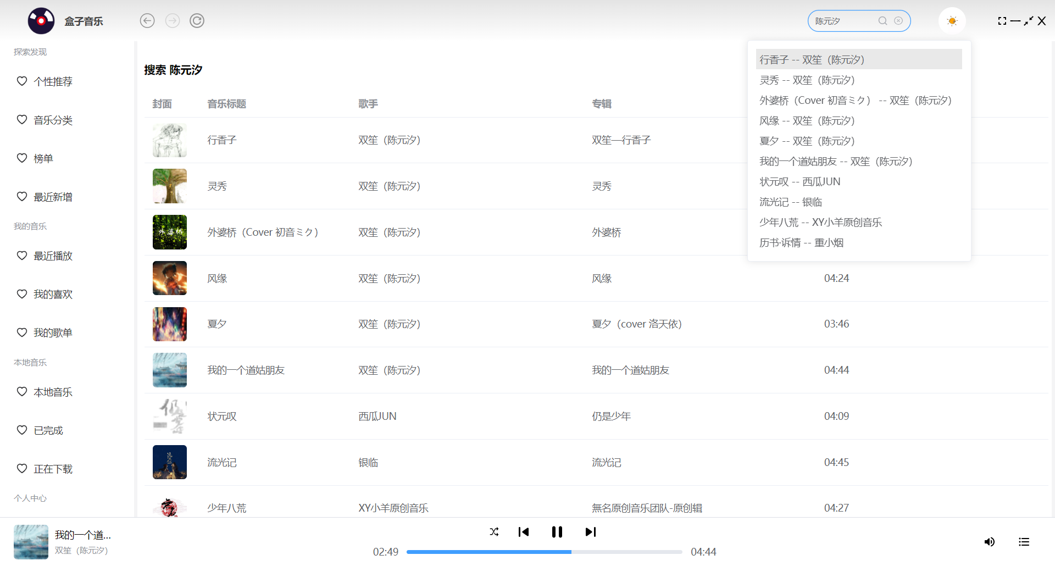

图4-19分词检索

4.2.10 播放器-最近播放

在最近播放模块中收录了用户最近所收听的所有音乐，用户可查看历史的音乐播放记录。实现效果如图 4-20 所示：

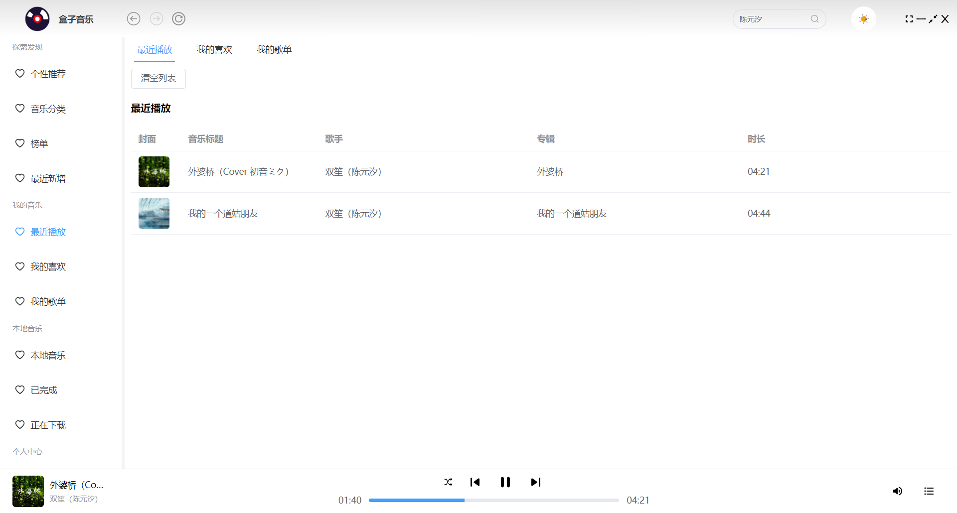

图4-20最近播放

4.2.11 播放器-我的喜欢

用户可在我的喜欢模块中查看自己所收藏的音乐。实现效果如图 4-21 所示：

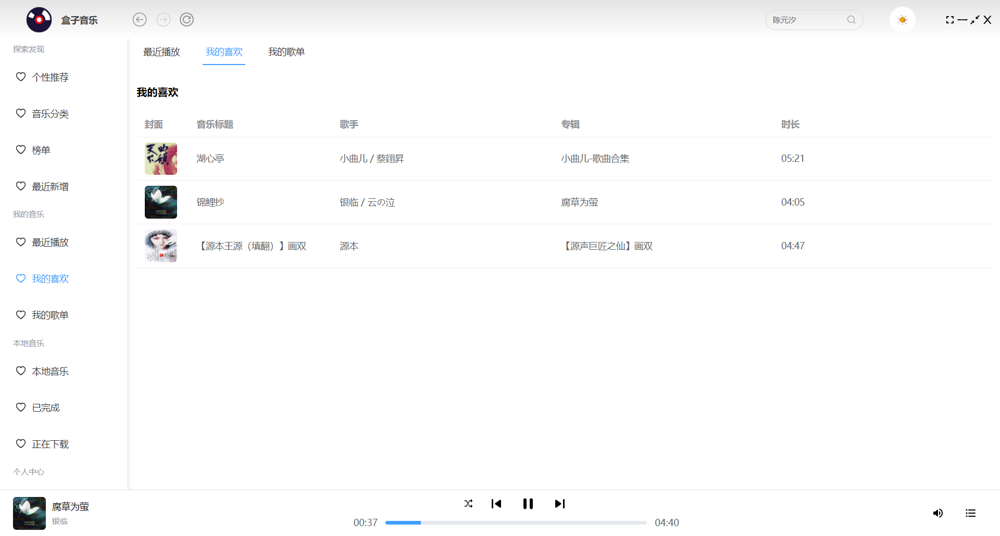

图4-21我的喜欢

4.2.12 播放器-我的歌单

我的歌单中提供了用户创建歌单、收藏歌单的功能。用户可以在此检索、创建歌单，也可以对系统中的歌单进行收录。实现效果如图 4-22 所示：

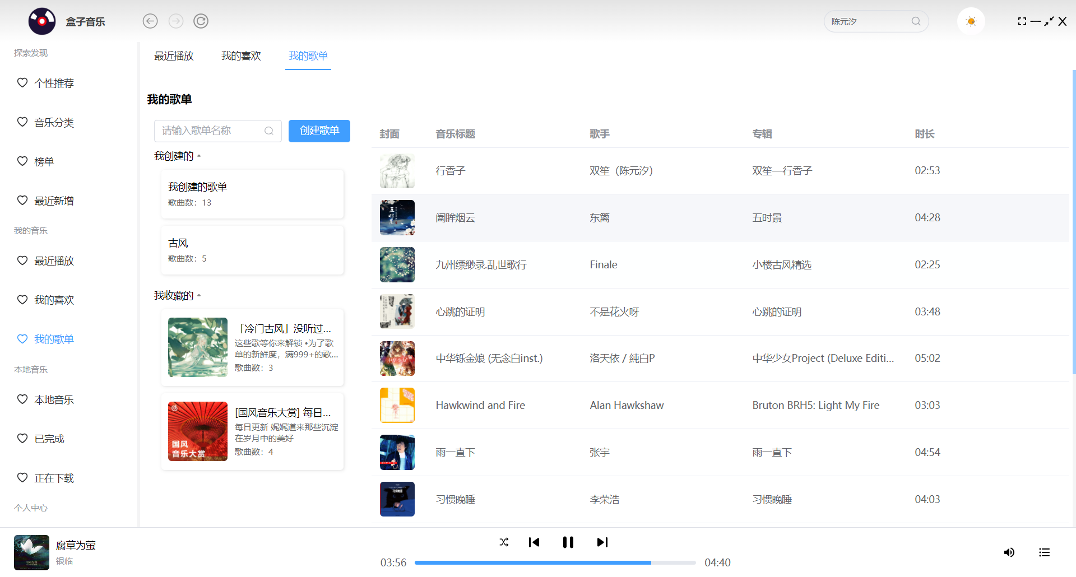

图4-22我的歌单

4.2.13 播放器-本地音乐

用户可对自己电脑中的音乐进行导入。此模块采用 FFmpeg 对音乐元数据进行读取，可在单机情况下读取到音乐元数据中的音乐信息，如：专辑封面、专辑、歌手、歌曲名称、歌词等信息。实现效果如图 3-23 所示：

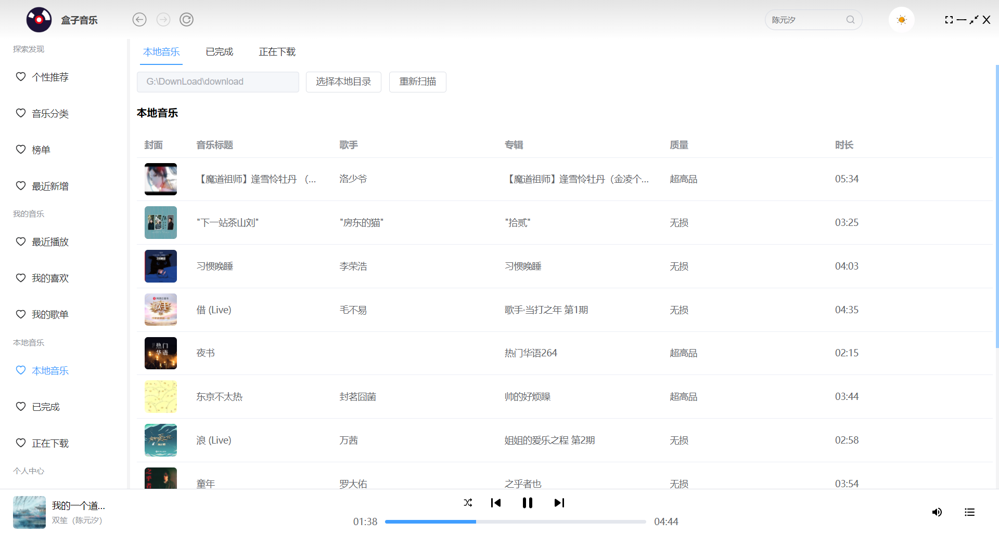

图4-23本地音乐

4.2.14 播放器-音乐下载

用户可选择自己喜欢的音乐进行下载。在此模块中，用户可以对音乐的批量下载、断点续传以及下载恢复功能。为使音乐与音乐信息（专辑封面、歌曲名称、歌手、专辑、歌词）绑定，在音乐下载完成后使用 FFmepg 对音乐元数据进行写入。实现效果如图 4-24 所示：

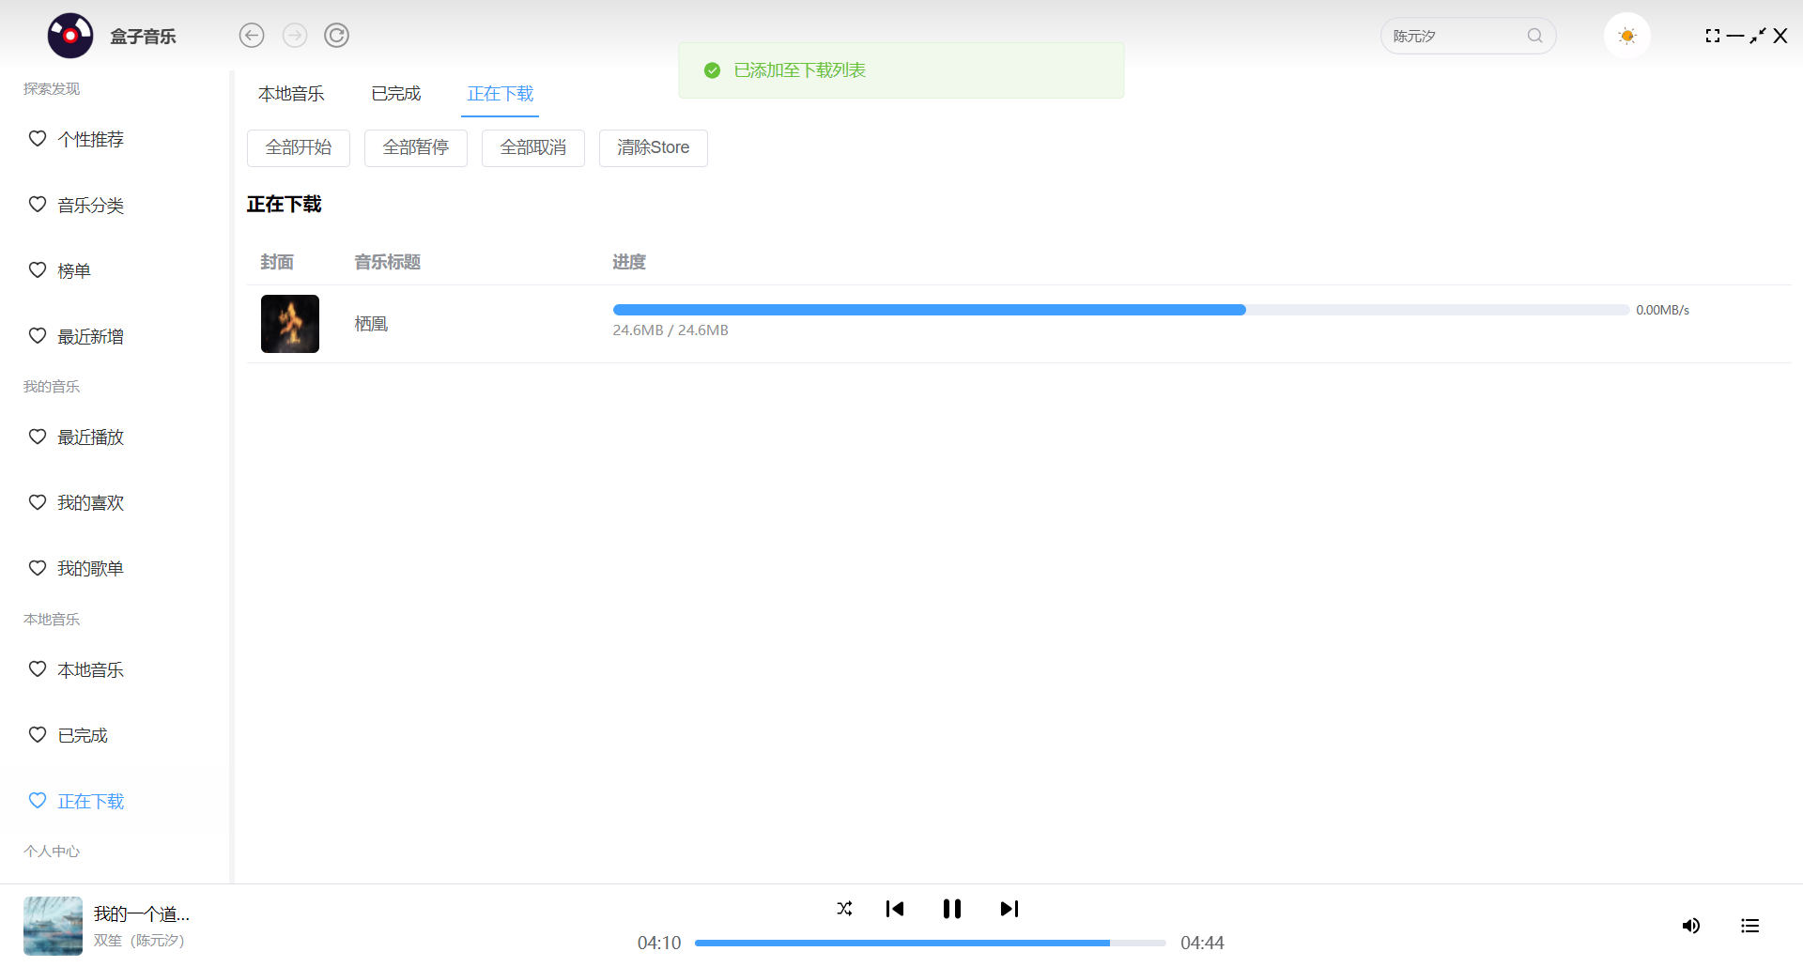

图4-24音乐下载

4.2.15 播放器-下载完成

对于用户所下载的音乐将在本模块中展示，用户可对下载的音乐进行管理，如删除、删除并删除本地文件、打开音乐所在文件夹等操作。实现效果如图 4-25 所示：

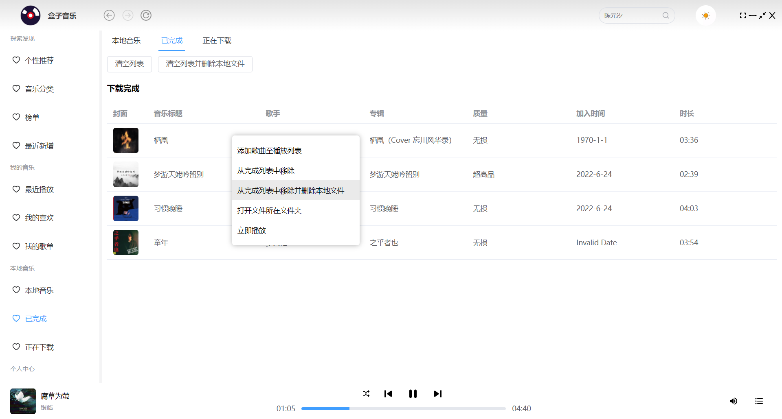

图4-25下载完成列表

4.2.16 播放器-个人中心

个人中心提供用户对自己基本信息修改的功能，用户可在此编辑信息、修改密码等操作。具体效果如图 4-26、4-27 所示：

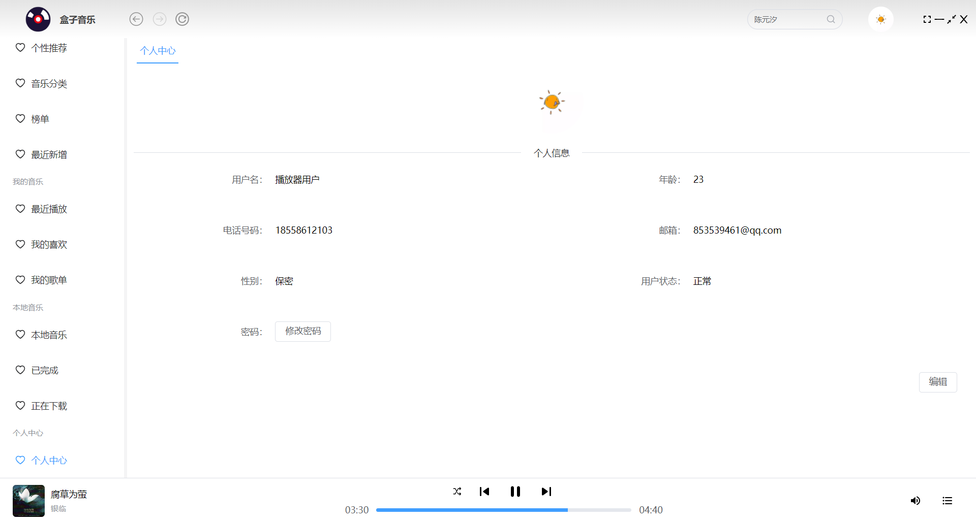

图4-26个人中心

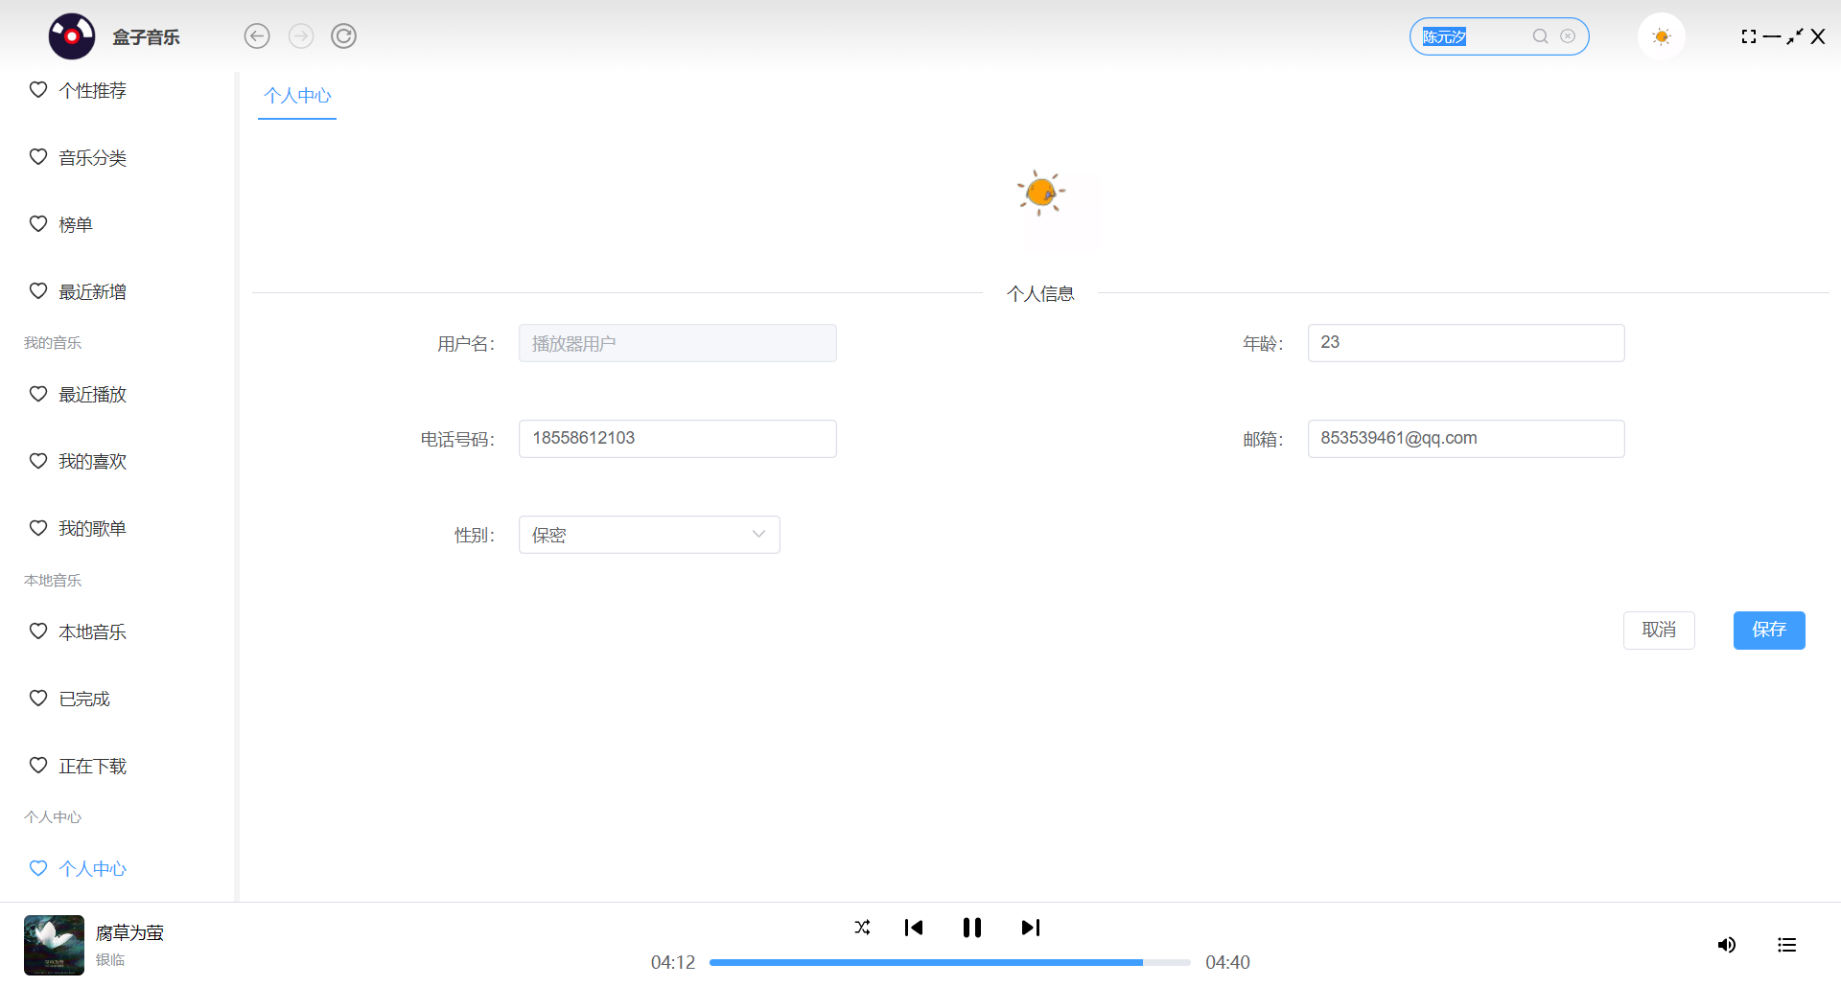

图4-27编辑信息

4.2.17 后台-主页

后台系统中的主页以图表的形式清晰、直观的呈现了本系统中用户数、音乐质量、音乐分类数等基本信息。实现效果如图 4-28 所示：

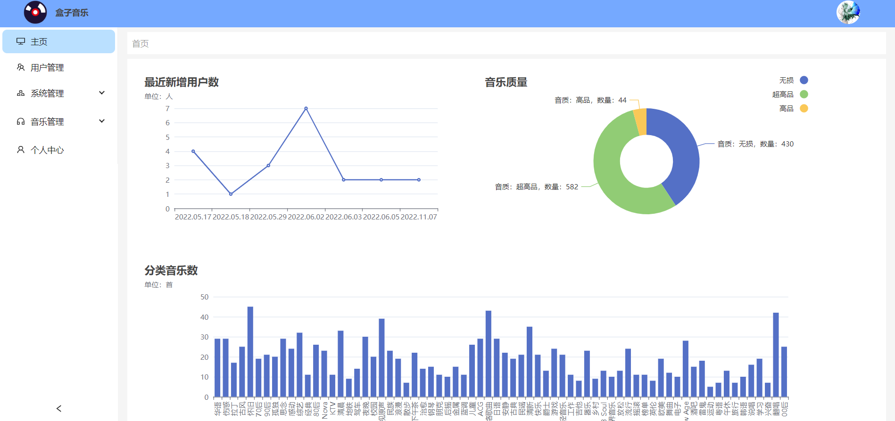

图4-28主页

4.2.18 后台-用户管理

用户管理员可在此模块中对本系统用户进行新增、编辑、检索、删除、封禁的功能。实现现过如图 4-29、4-30、4-31 所示：

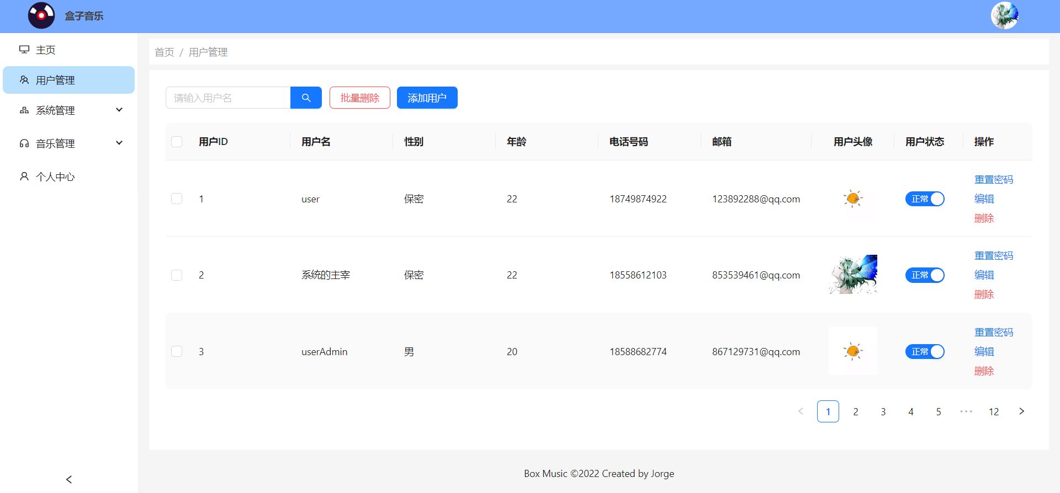

图4-29用户管理

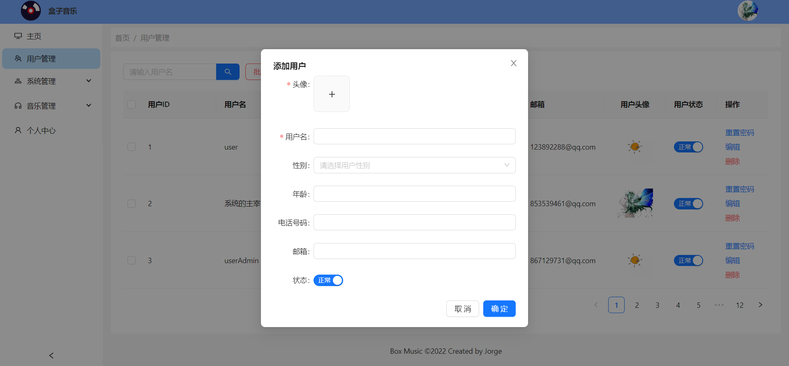

图4-30新增用户

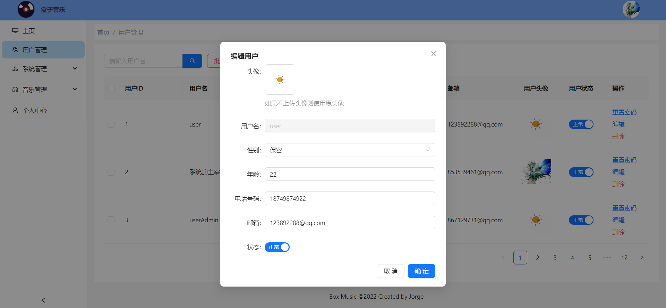

图4-31用户信息编辑

4.2.19 后台-角色管理

角色管理模块提供系统管理员对本系统中角色信息的基本管理功能，如添加角色、编辑角色、编辑角色权限、删除角色、查询角色等功能。实现效果如图 4-32、4-33、4-34、4-35 所示：

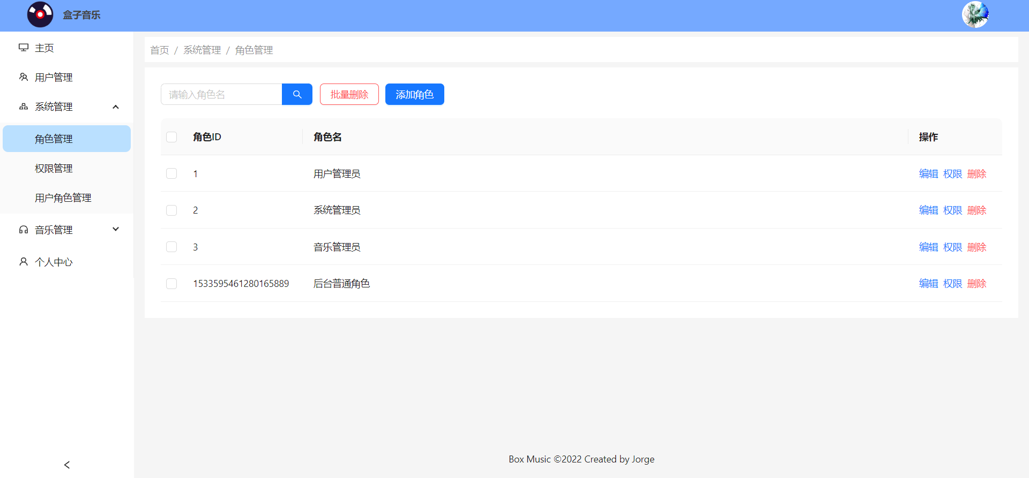

图4-32角色管理

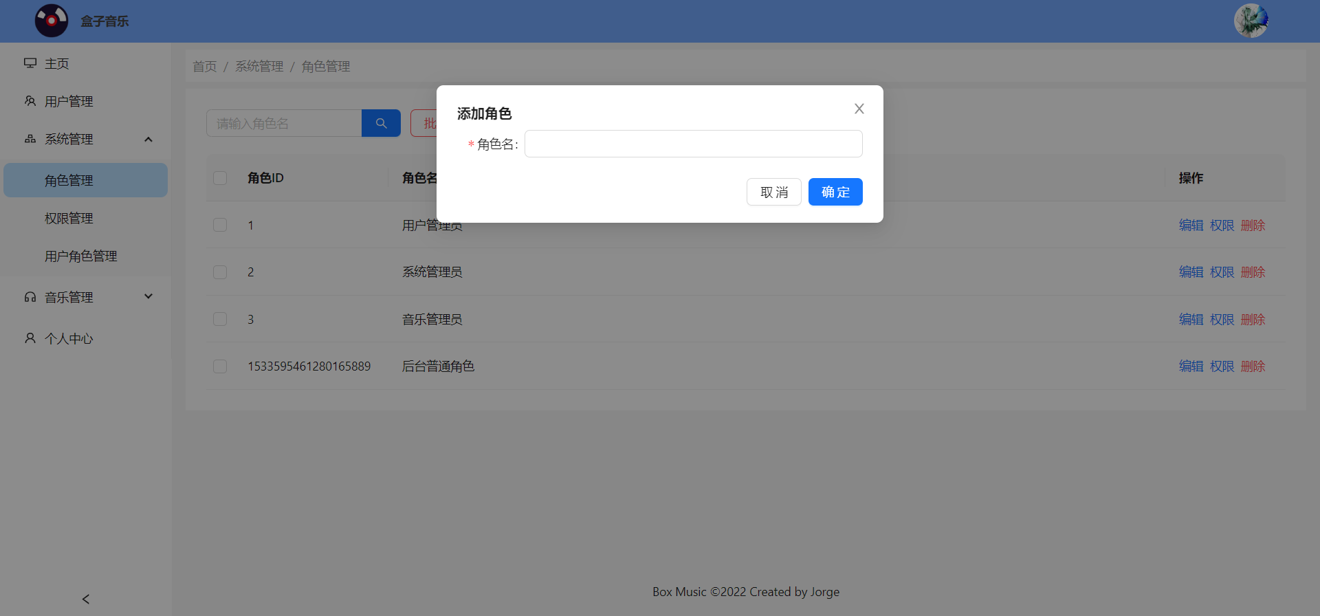

图4-33新增角色

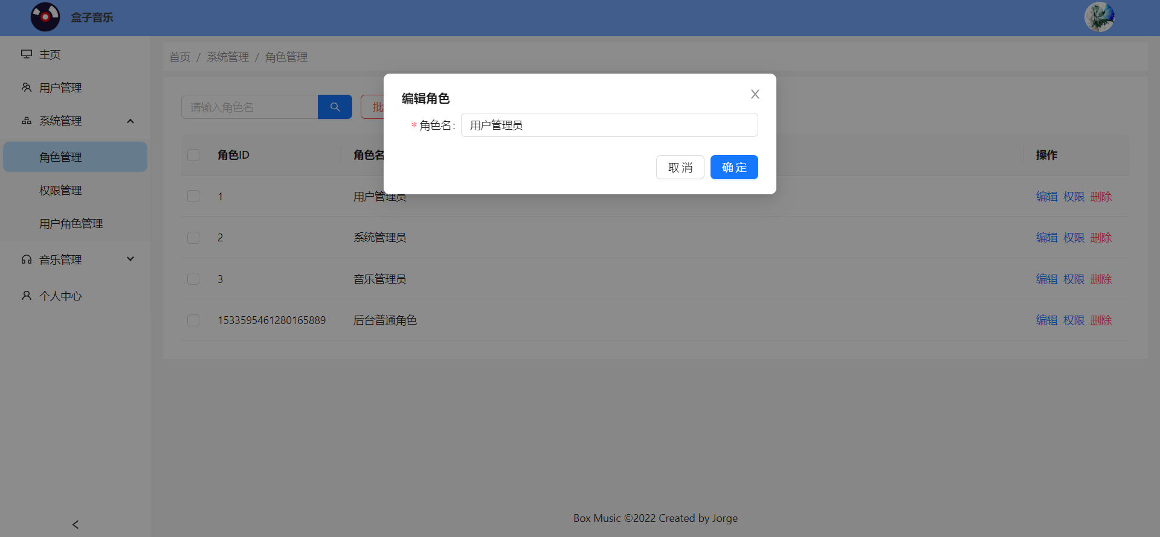

图4-34编辑角色

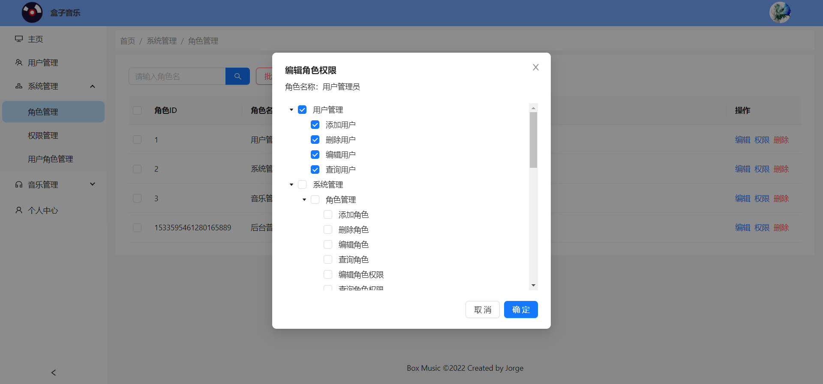

图4-35编辑角色权限

4.2.20 后台-权限管理

此模块中为系统管理员提供了对系统权限管理的基本功能。权限信息以树的形式呈现，清晰、直观。实现效果如图 4-36 所示：

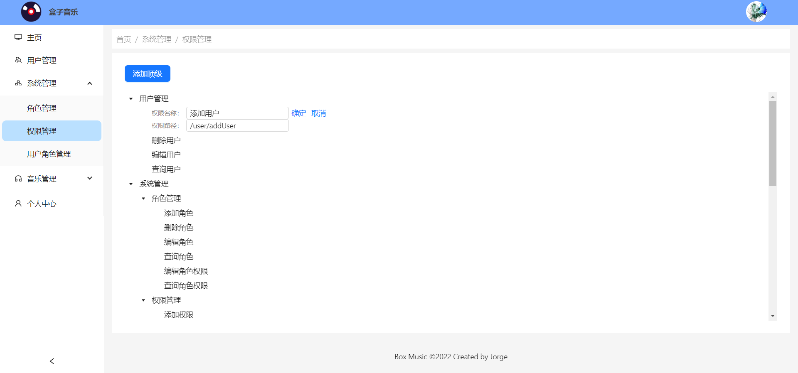

图4-36编辑权限

4.2.21 后台-用户角色管理

用户角色管理模块提供了系统管理员管理用户角色的功能，一个用户可拥有多个角色。实现效果如图 4-37、4-38 所示：

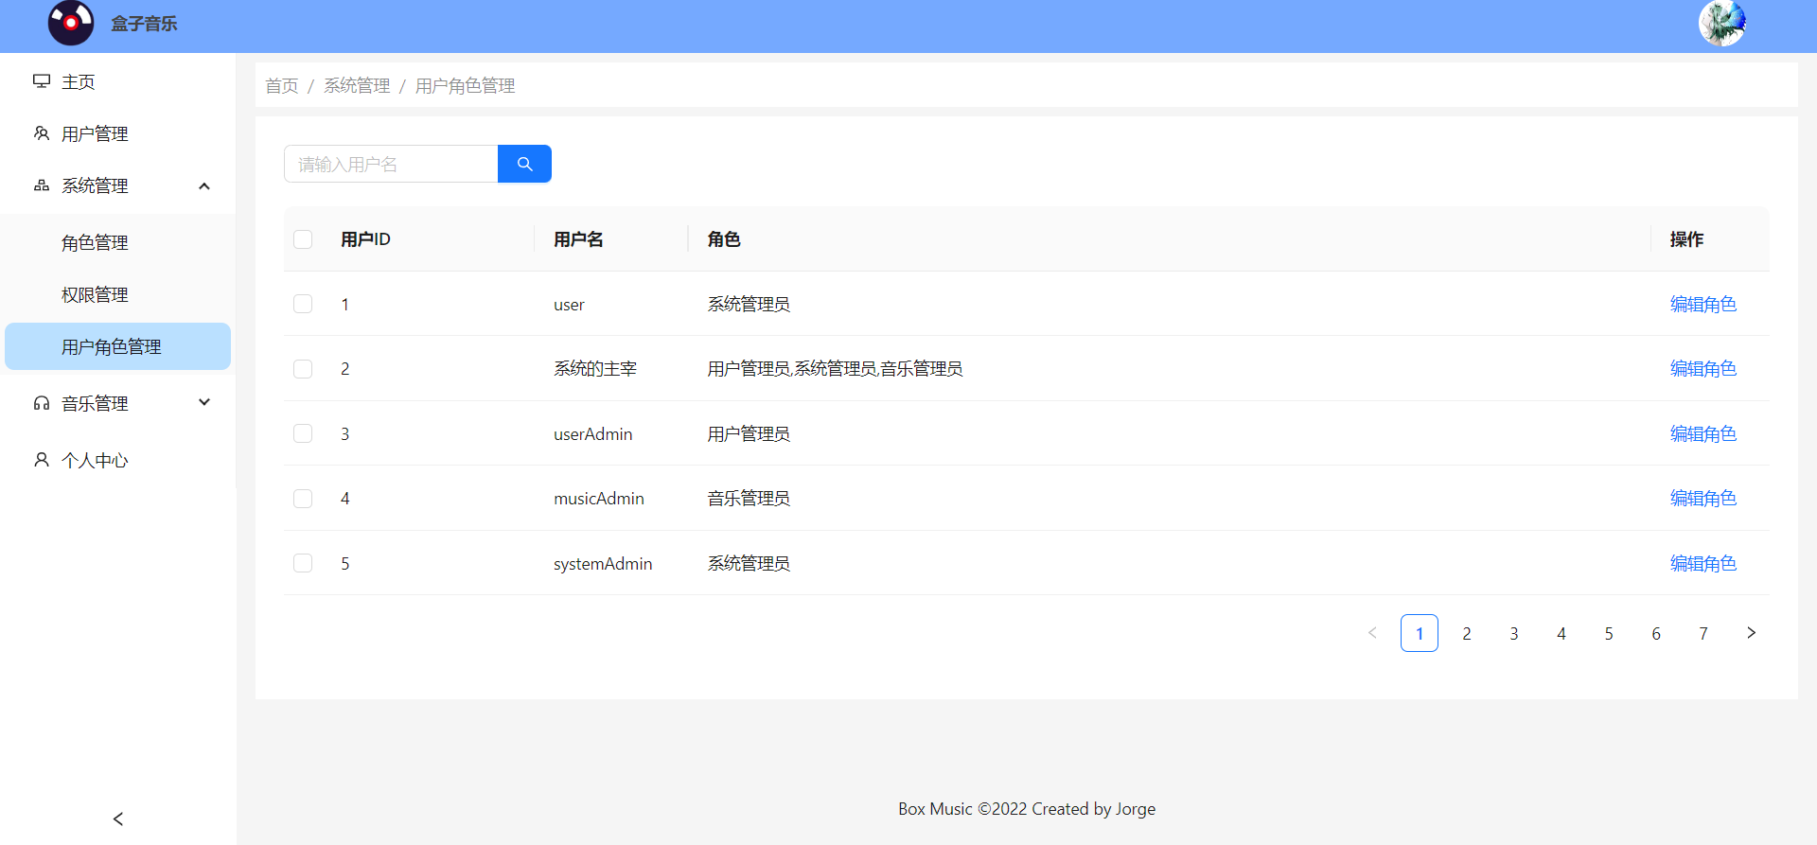

图4-37用户角色

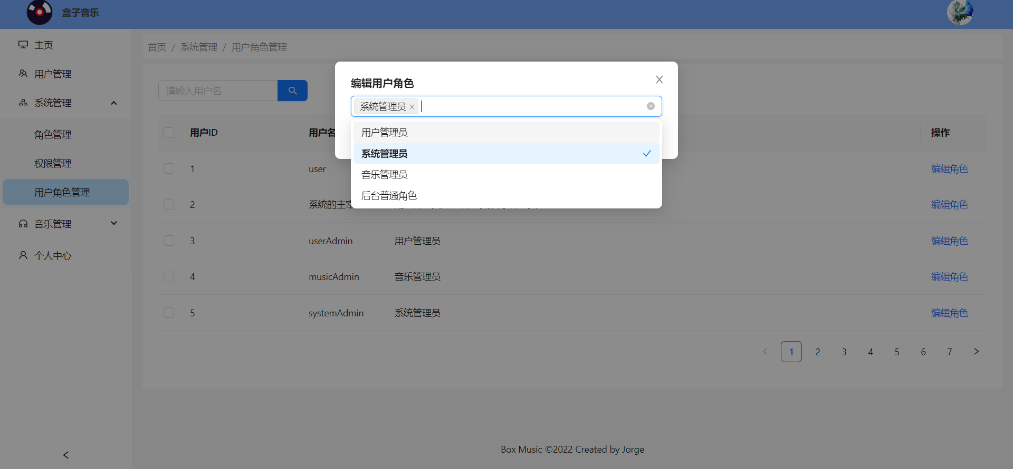

图4-38编辑用户角色

4.2.22 后台-音乐管理

音乐管理模块提供音乐管理员对本系统中音乐信息的基本操作功能，如检索音乐、编辑音乐、新增音乐、删除音乐。实现效果如图 4-39、4-40、4-41 所示：

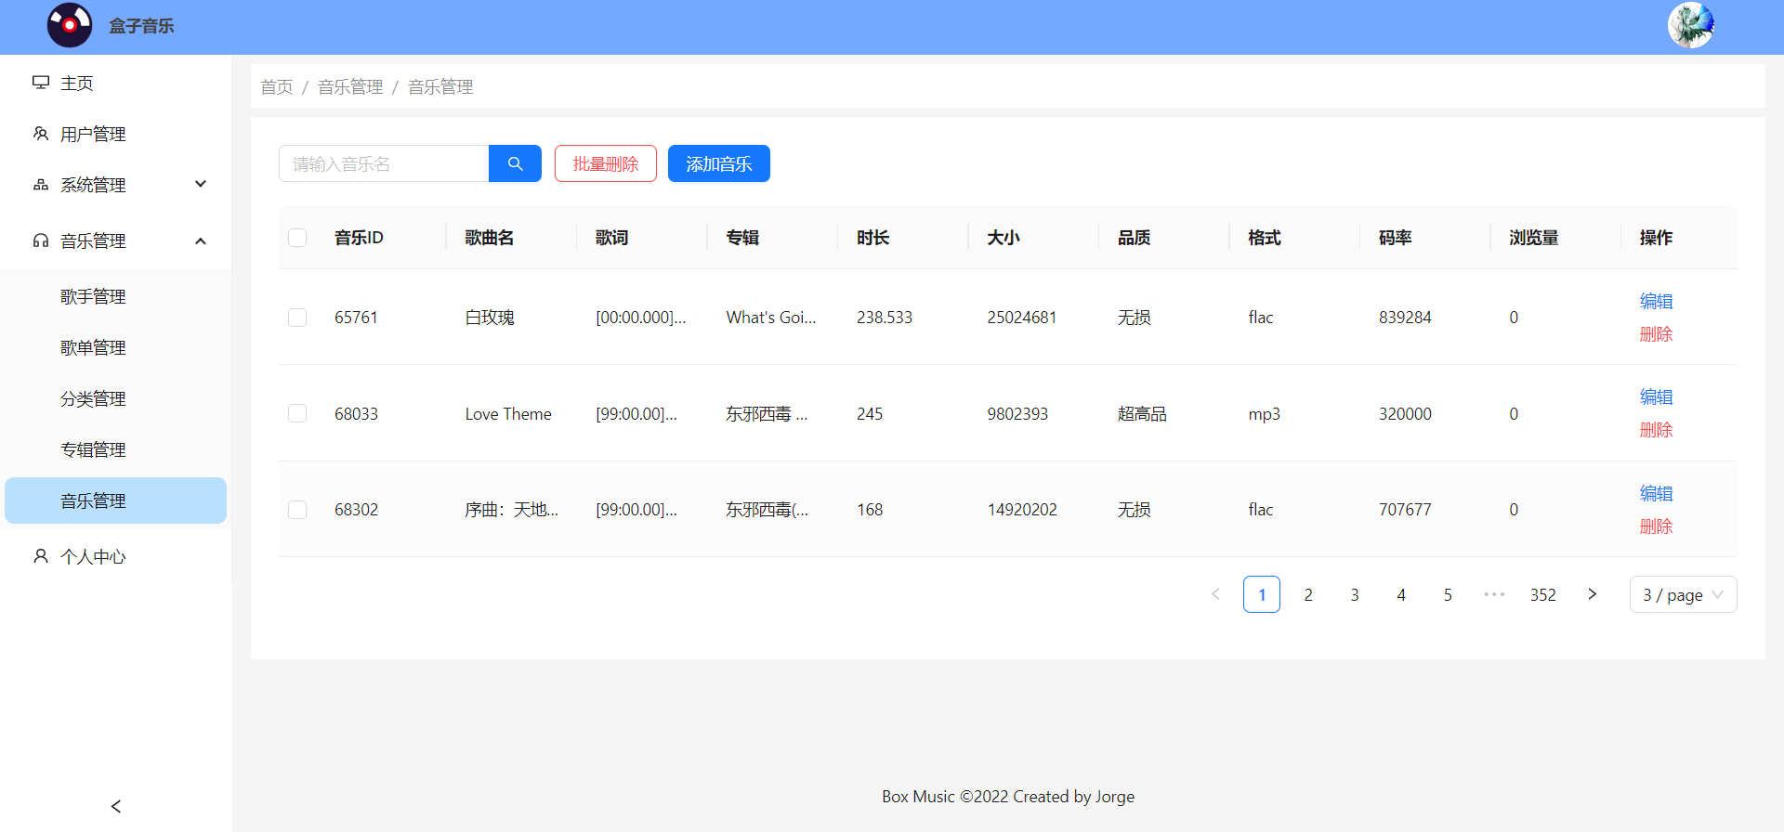

图4-39音乐管理

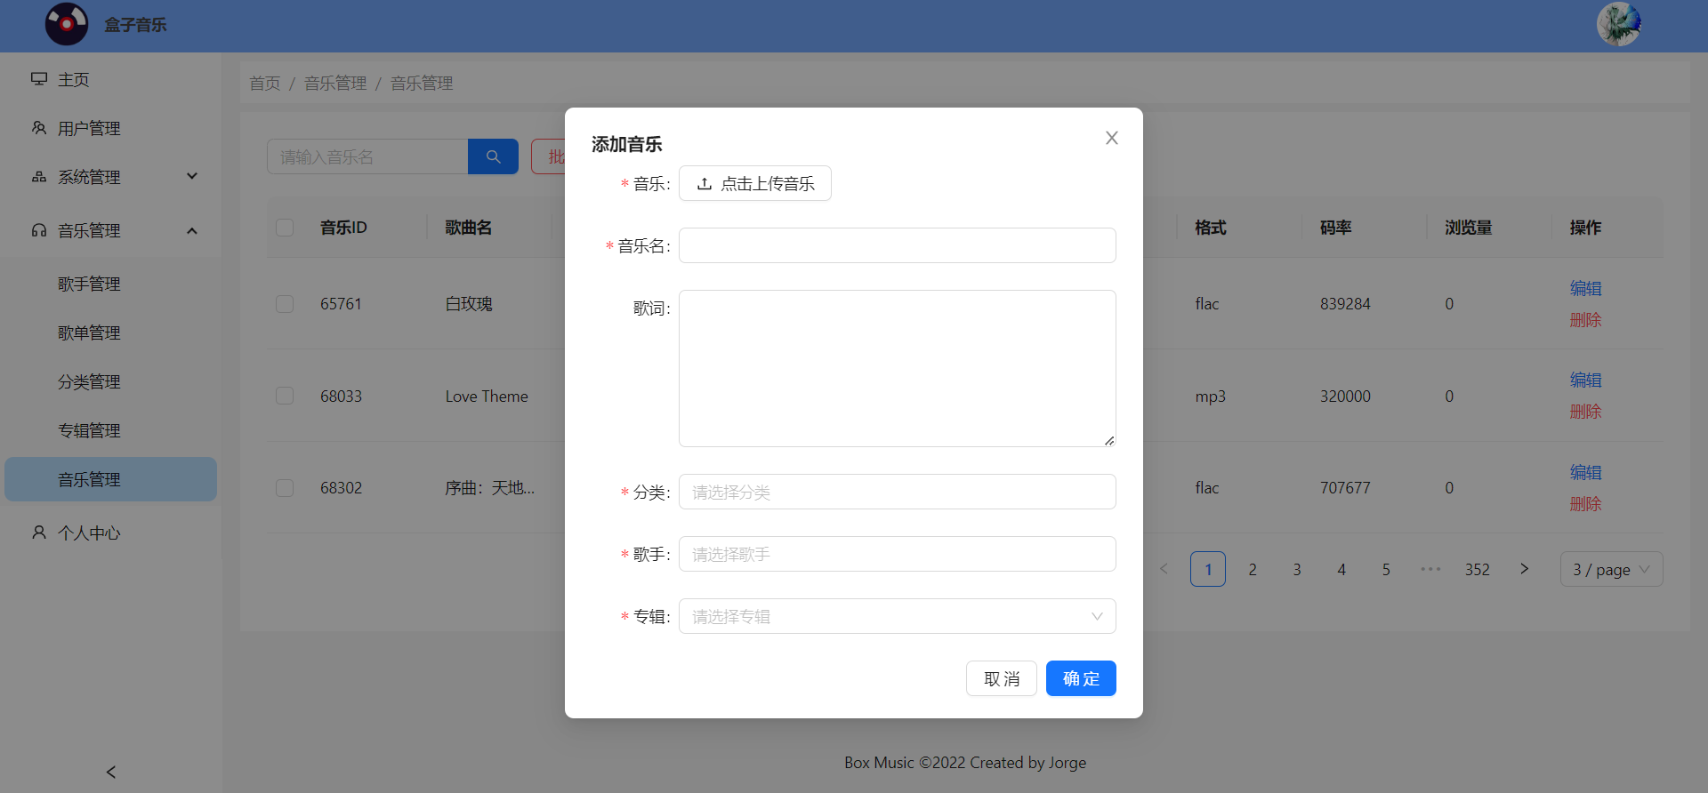

图4-40新增音乐

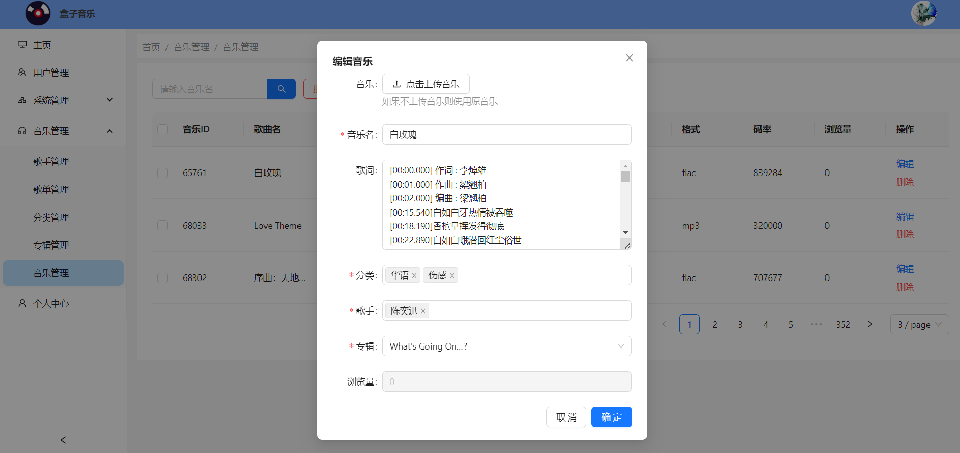

图4-41编辑音乐

4.2.22 后台-歌手管理

音乐管理员可在歌手管理模块中对歌手信息进行基本的管理。具体实现如图 4-42、4-43、4-44 所示：

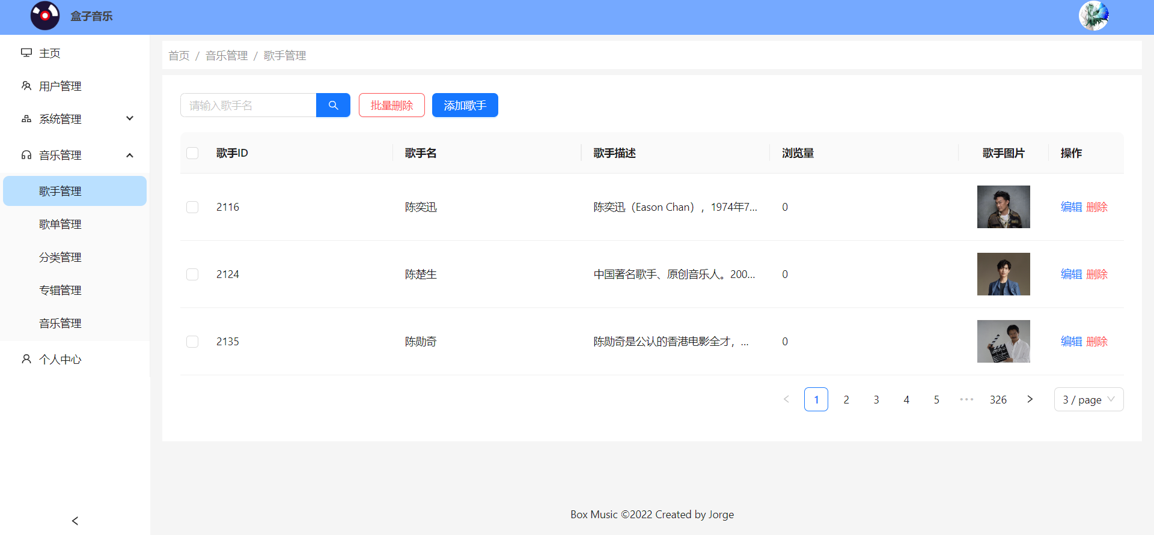

图4-42歌手管理

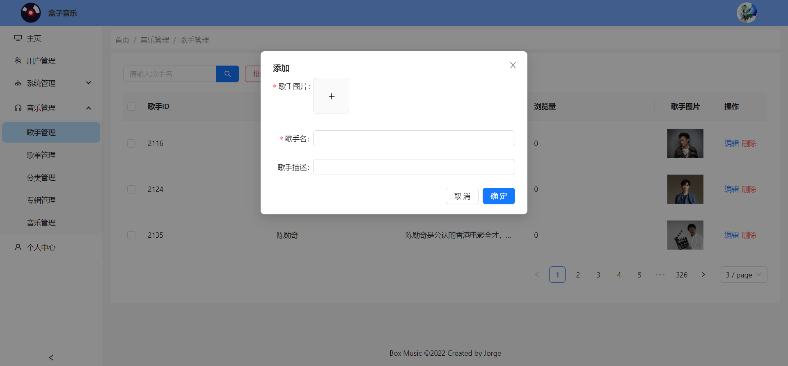

图4-43新增歌手

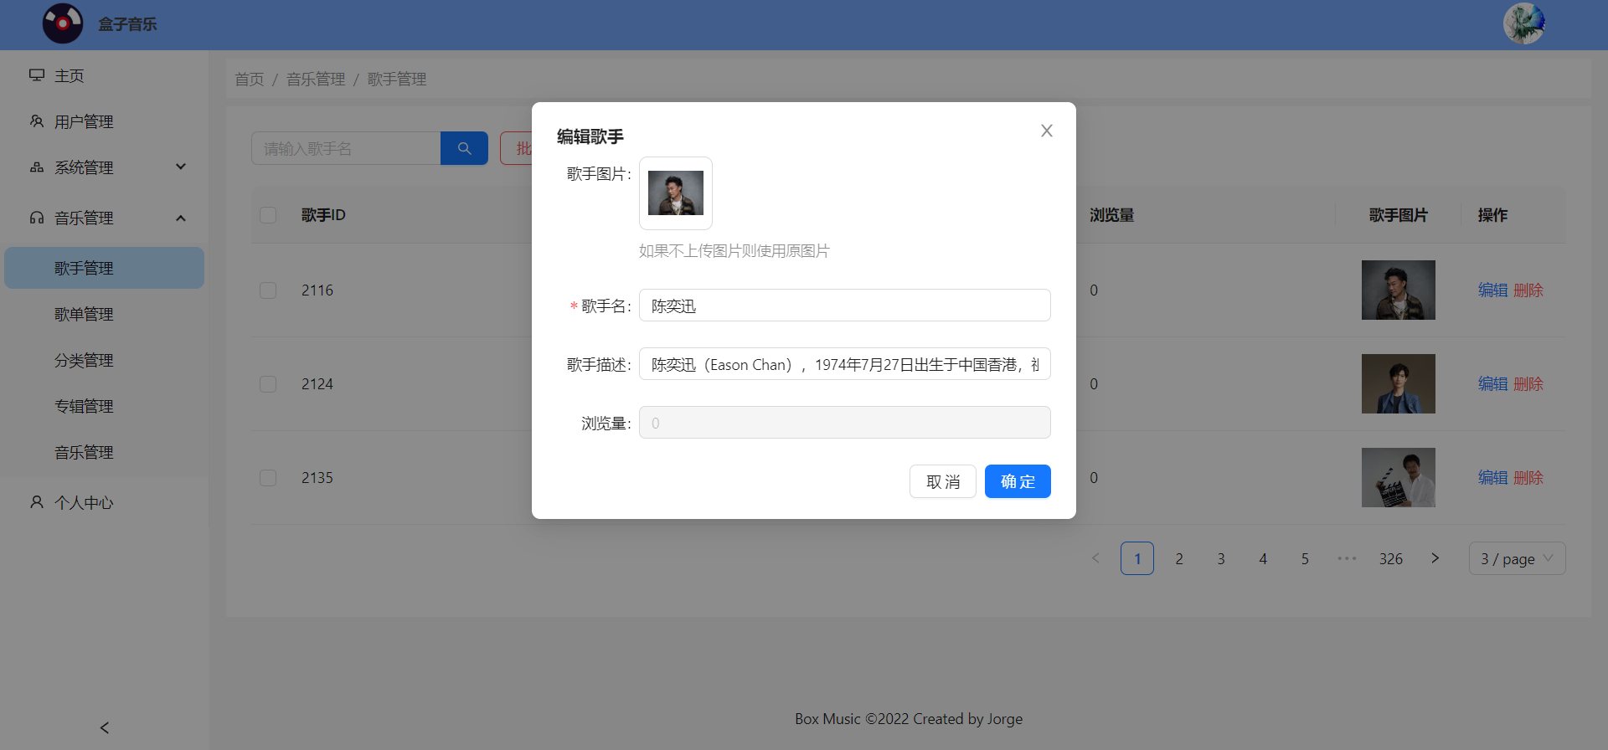

图4-44编辑歌手

4.2.23 后台-歌单管理

歌单管理模块中提供音乐管理员对歌单信息进行编辑的功能。实现效果如图 4-45、4-46、4-47 所示：

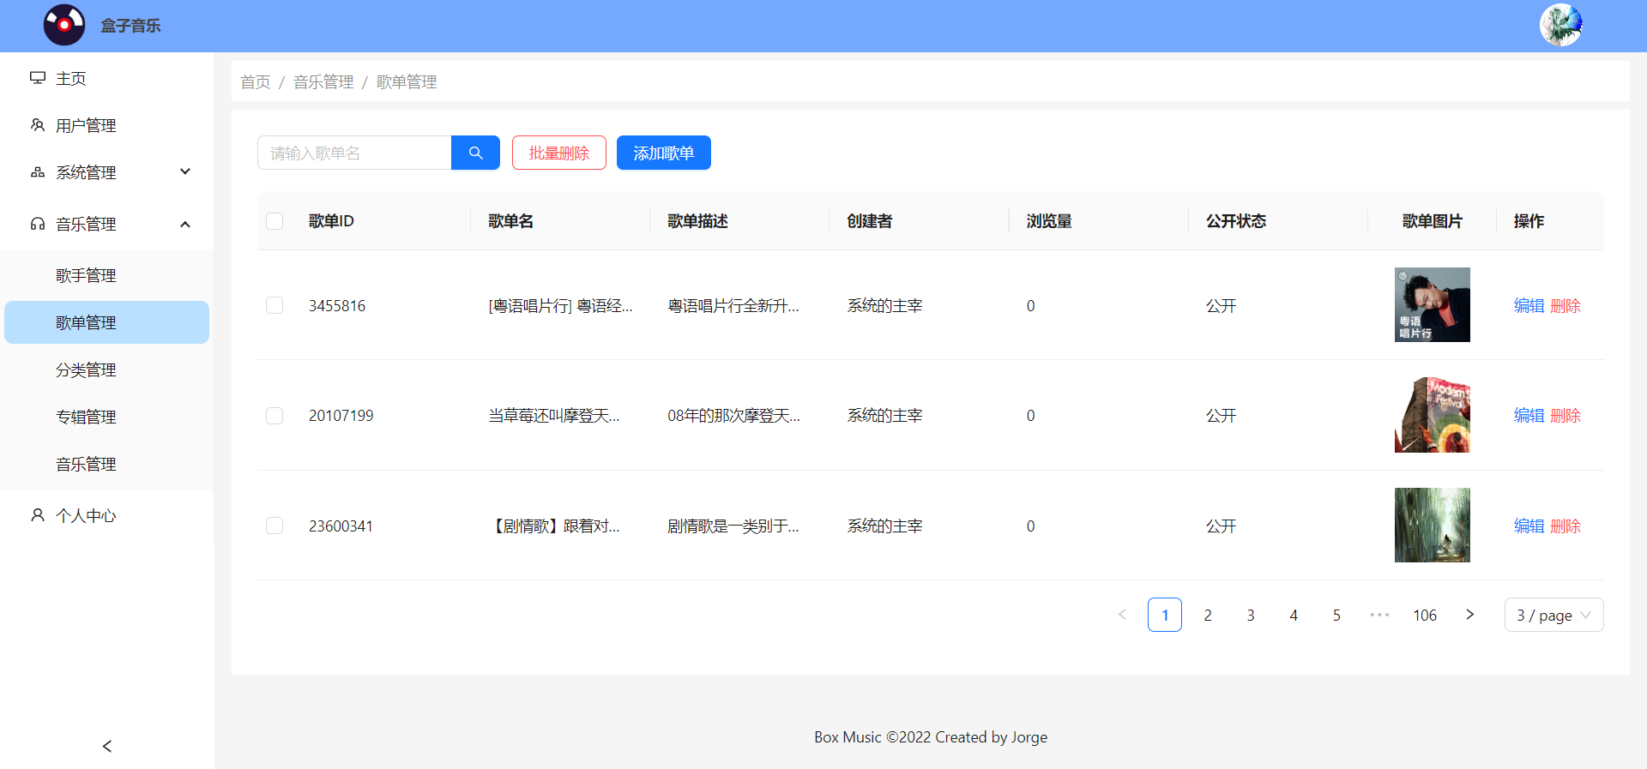

图4-45歌单管理

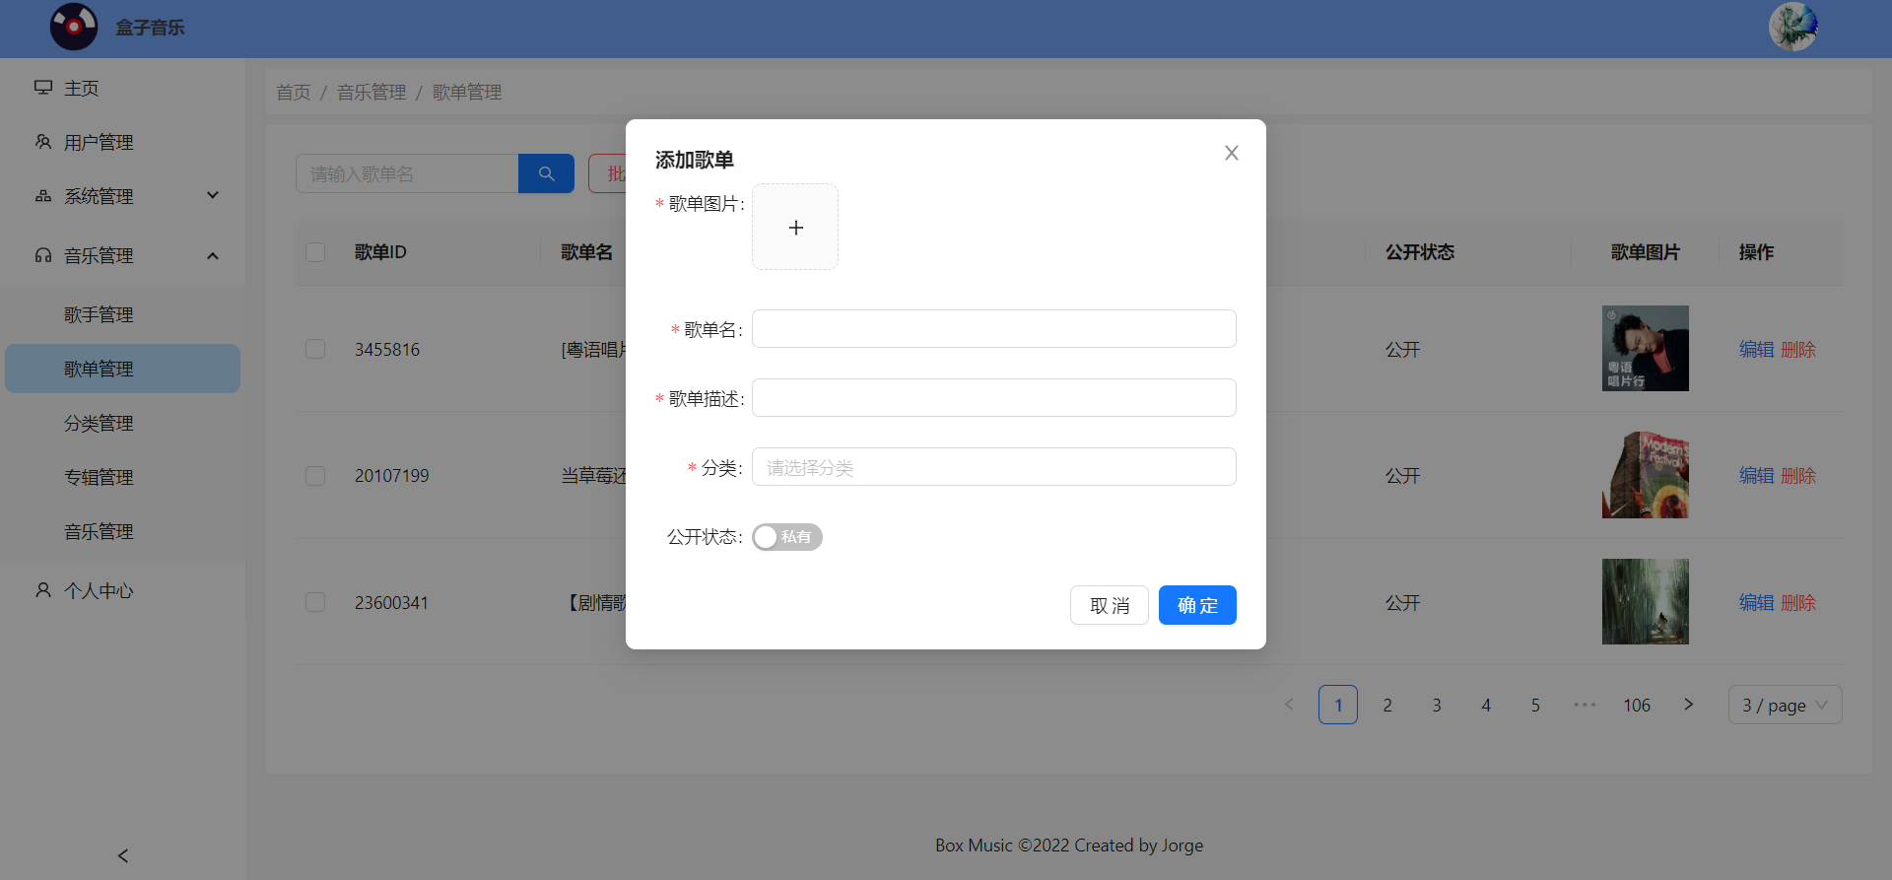

图4-46新增歌单

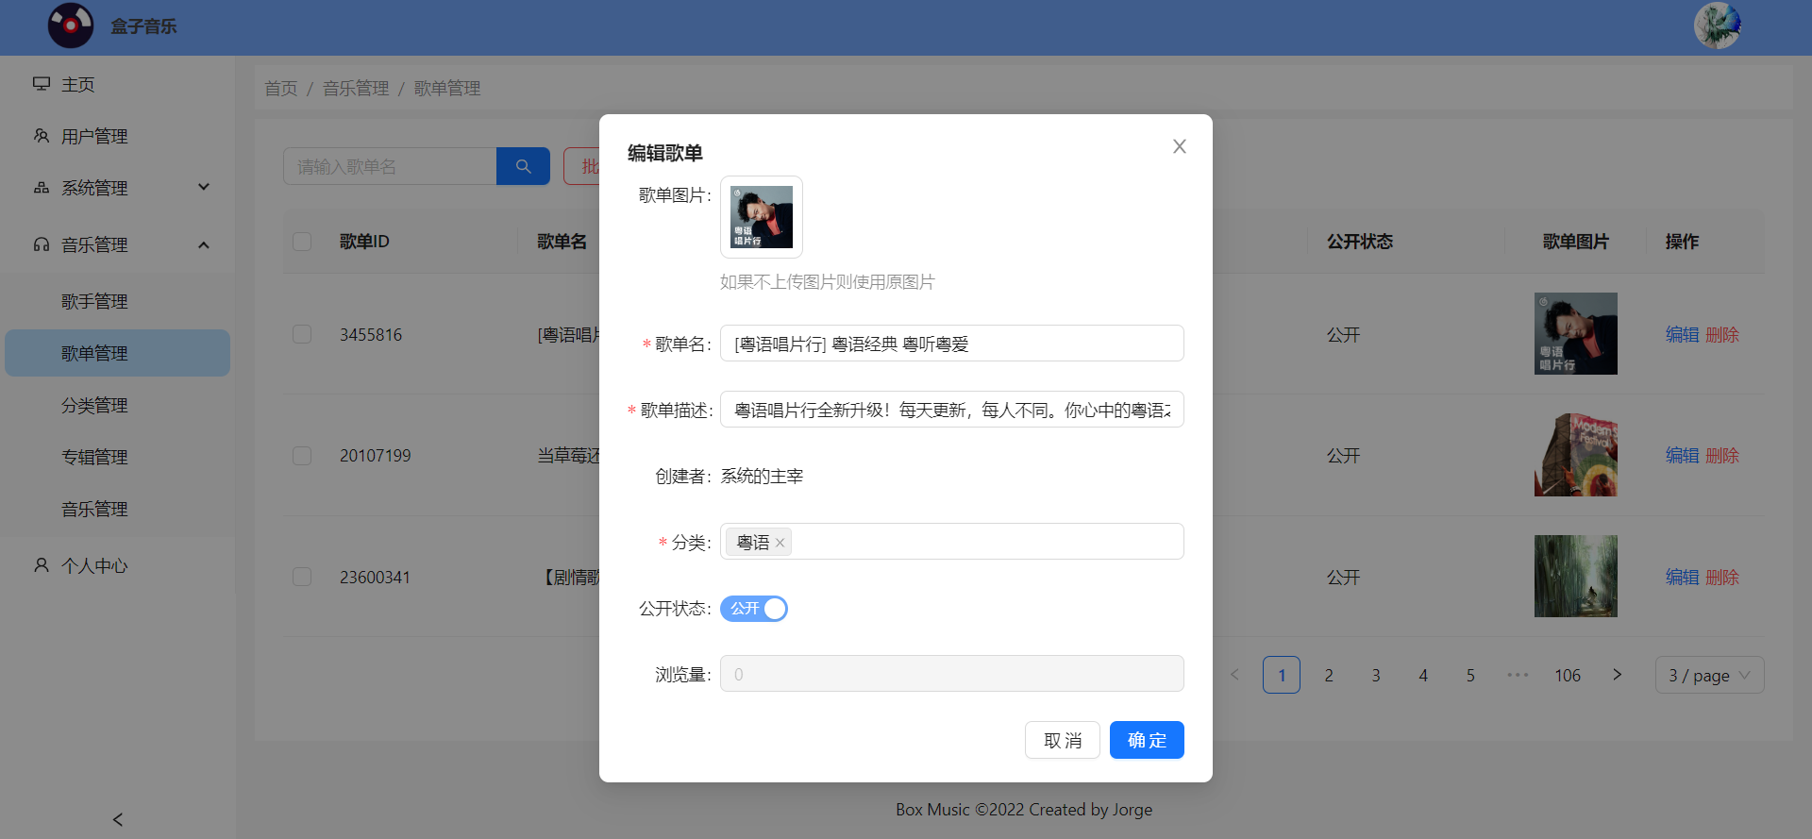

图4-47编辑歌单

4.2.24 后台-专辑管理

在专辑管理模块中，音乐管理员可以对专辑进行新增、编辑、删除、查询等操作。具体实现效果如图 4-48、4-49、4-50 所示：

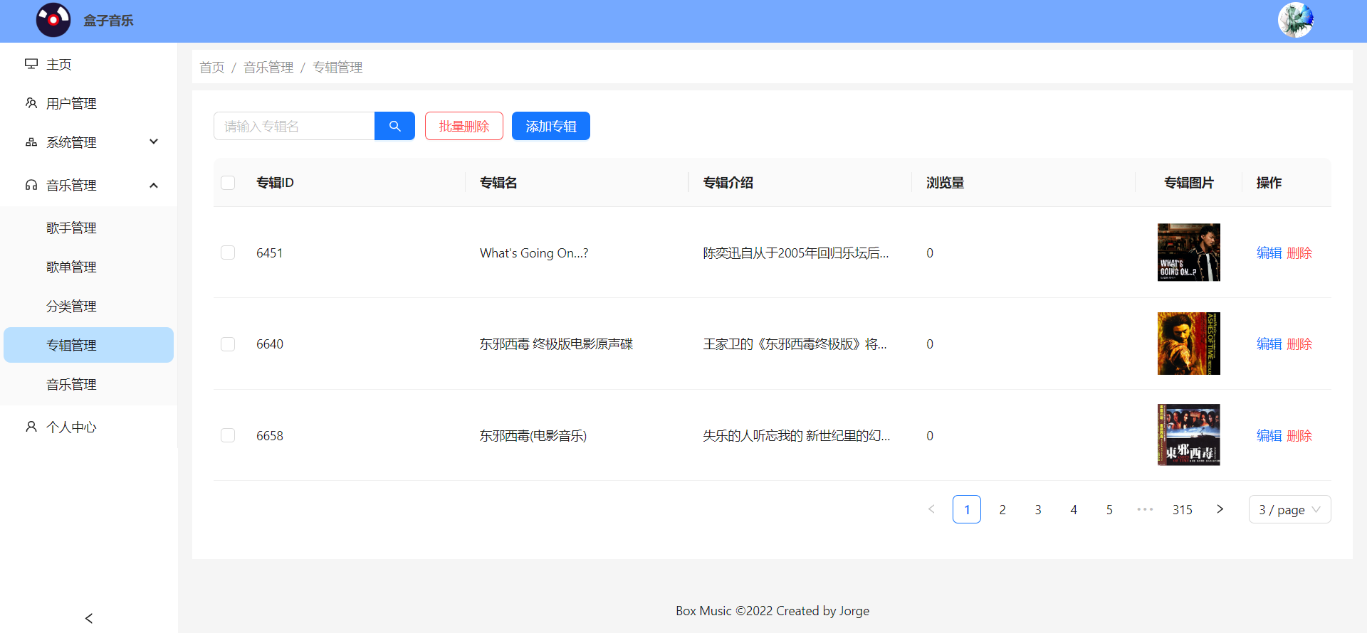

图4-48专辑管理

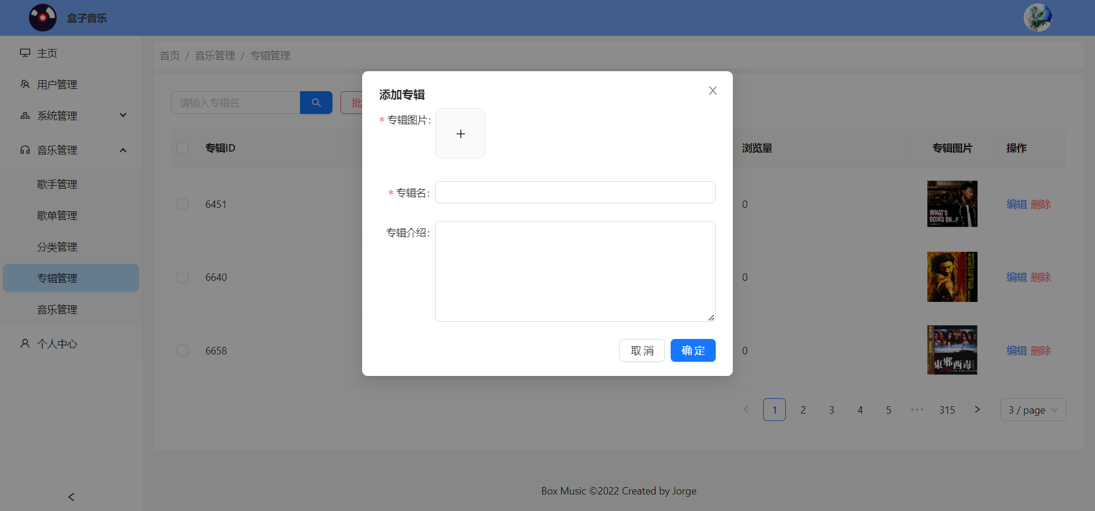

图4-49新增专辑

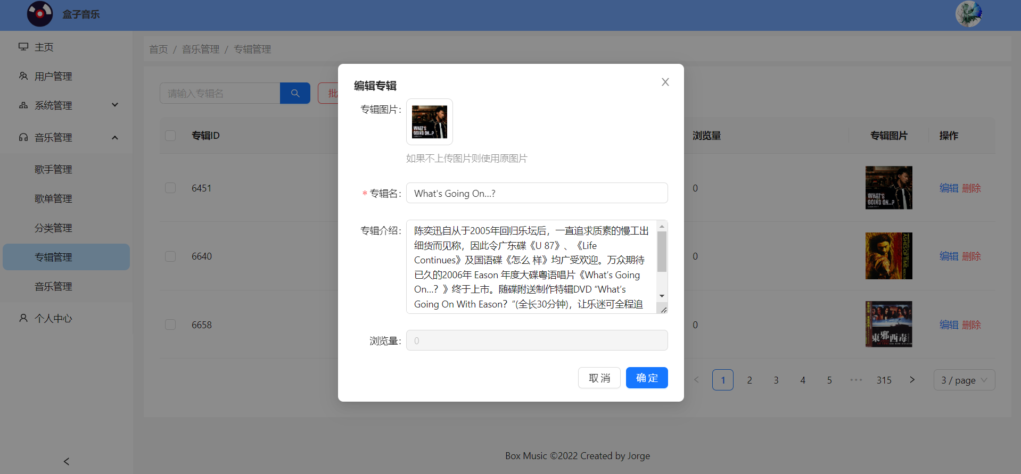

图4-50编辑专辑

4.2.25 后台-分类管理

分类管理模块中为音乐管理员提供了对分类的基本操作。实现效果如图 4-51、4-52、4-53 所示：

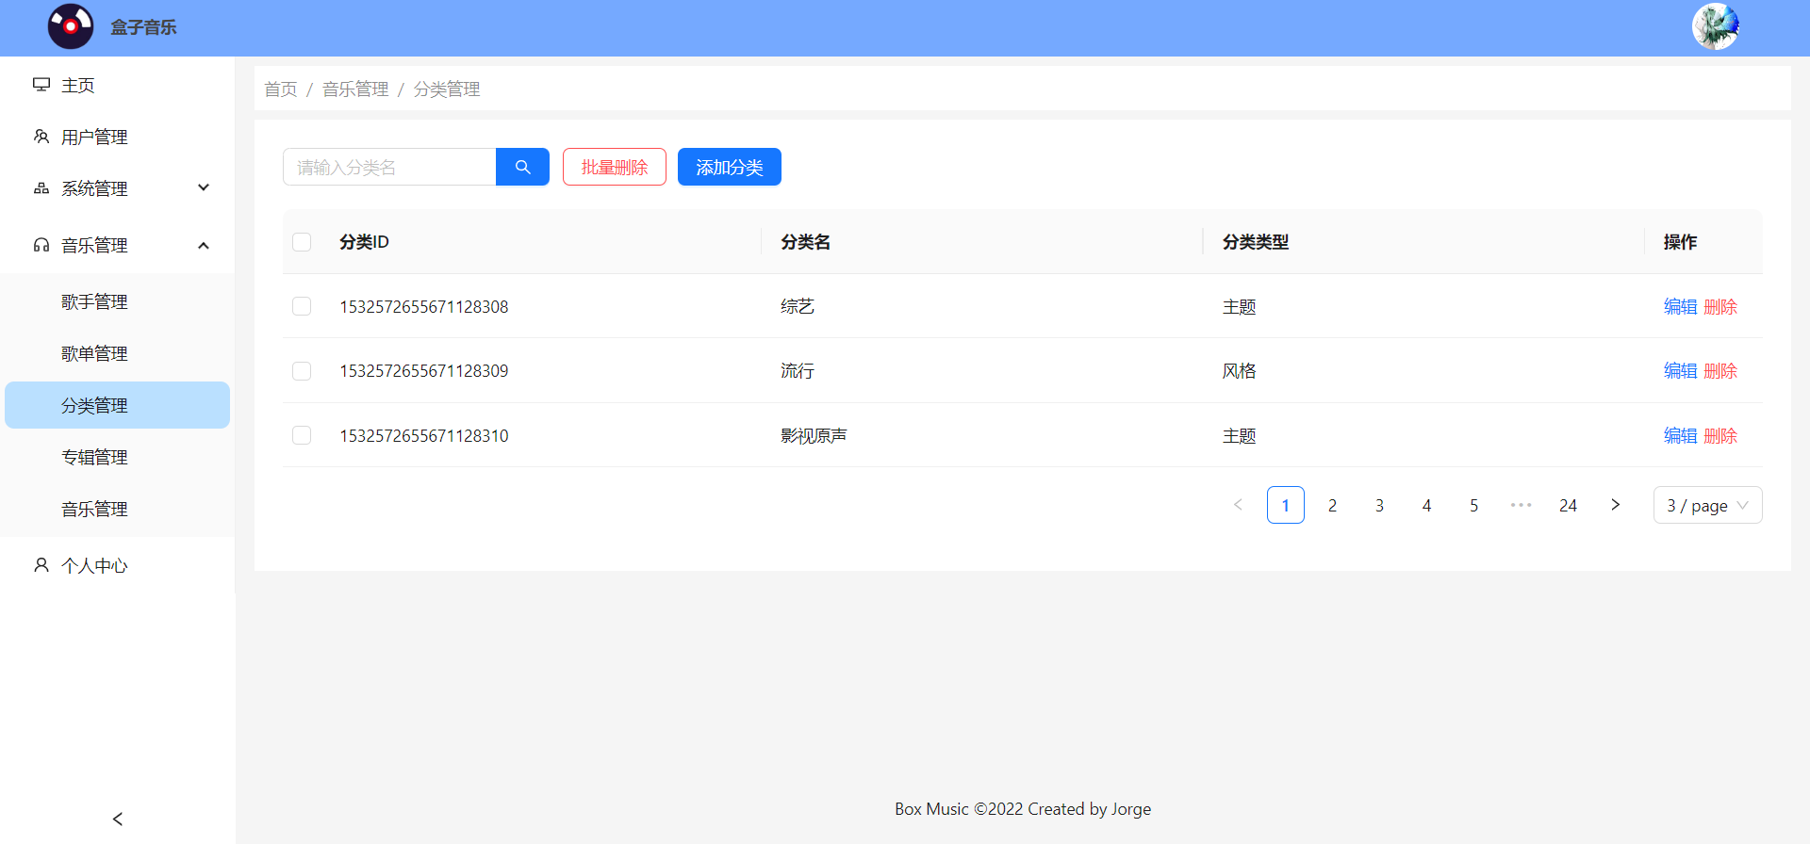

图4-51分类管理

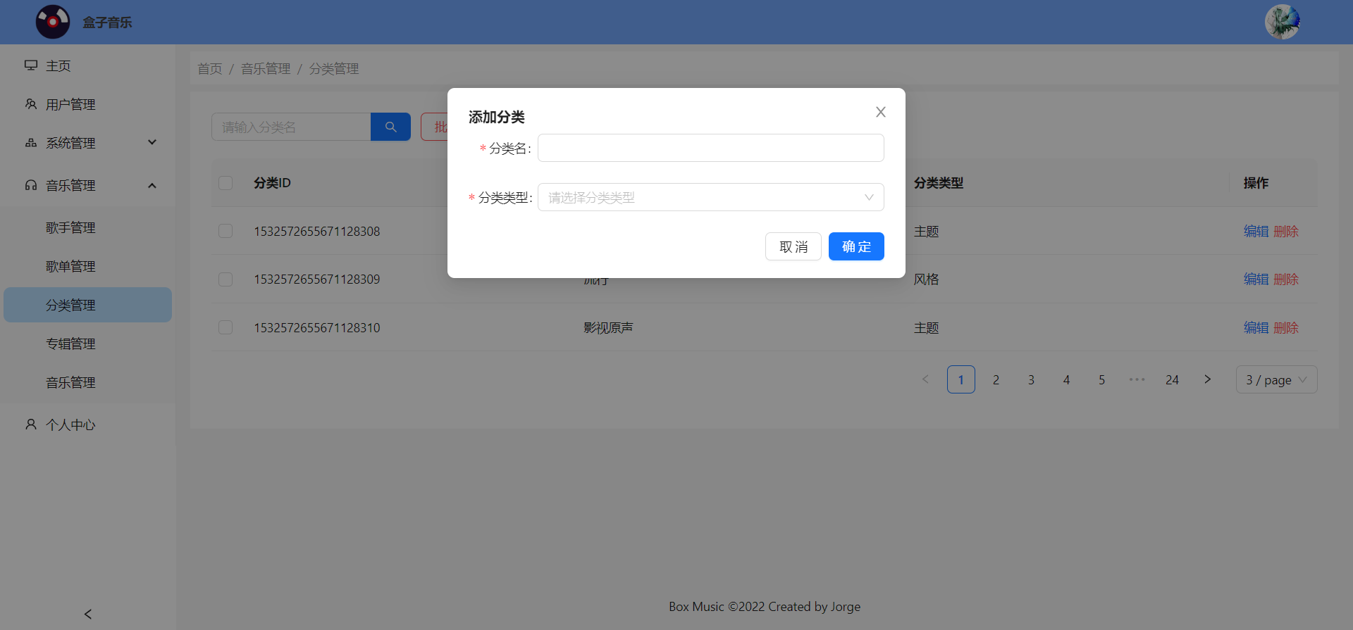

图4-52新增分类

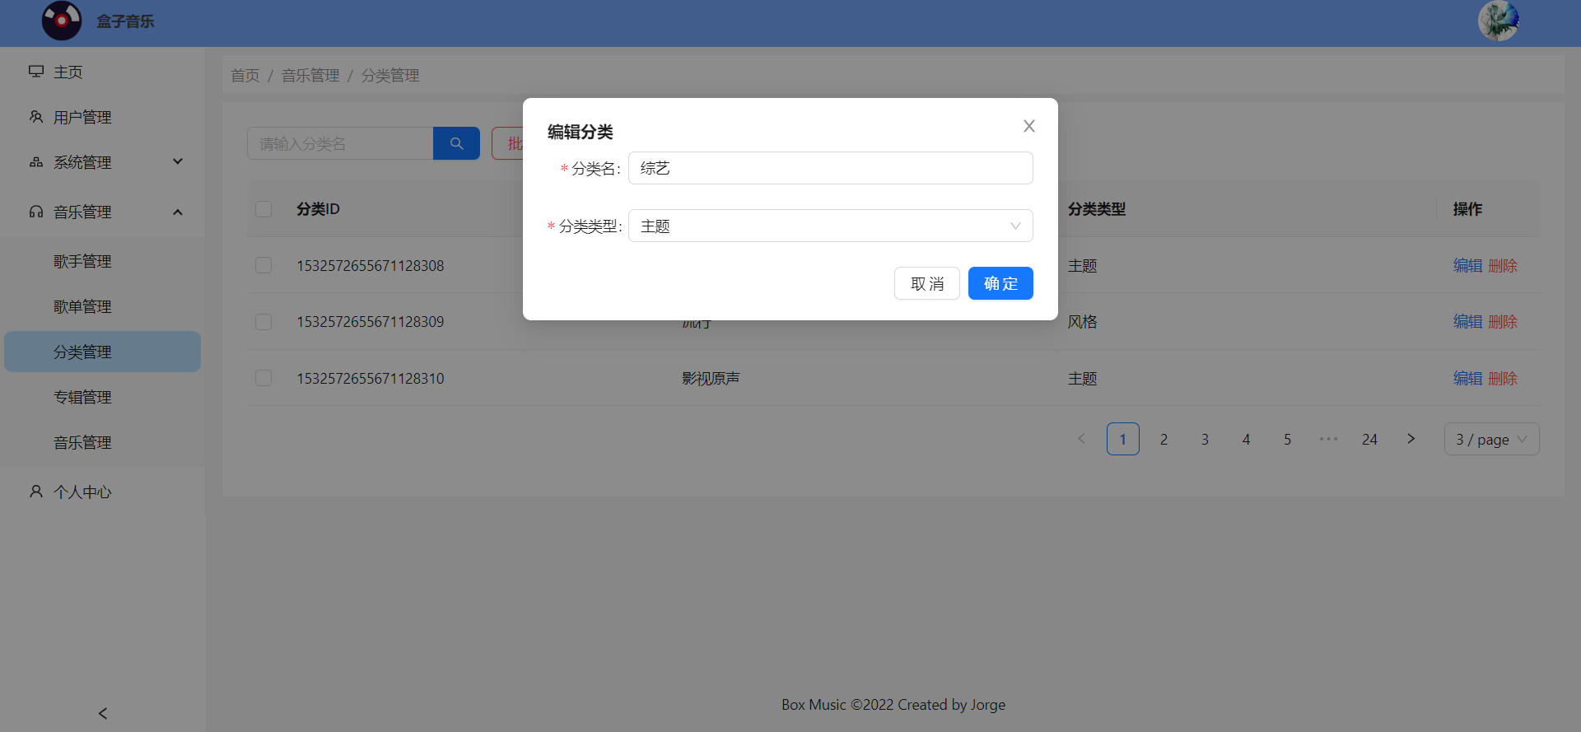

图4-53编辑分类

4.2.26 后台-个人中心

在个人中心中，用户可以在此对自己的个人信息进行编辑。具体实现效果如图 4-54、4-55 所示：

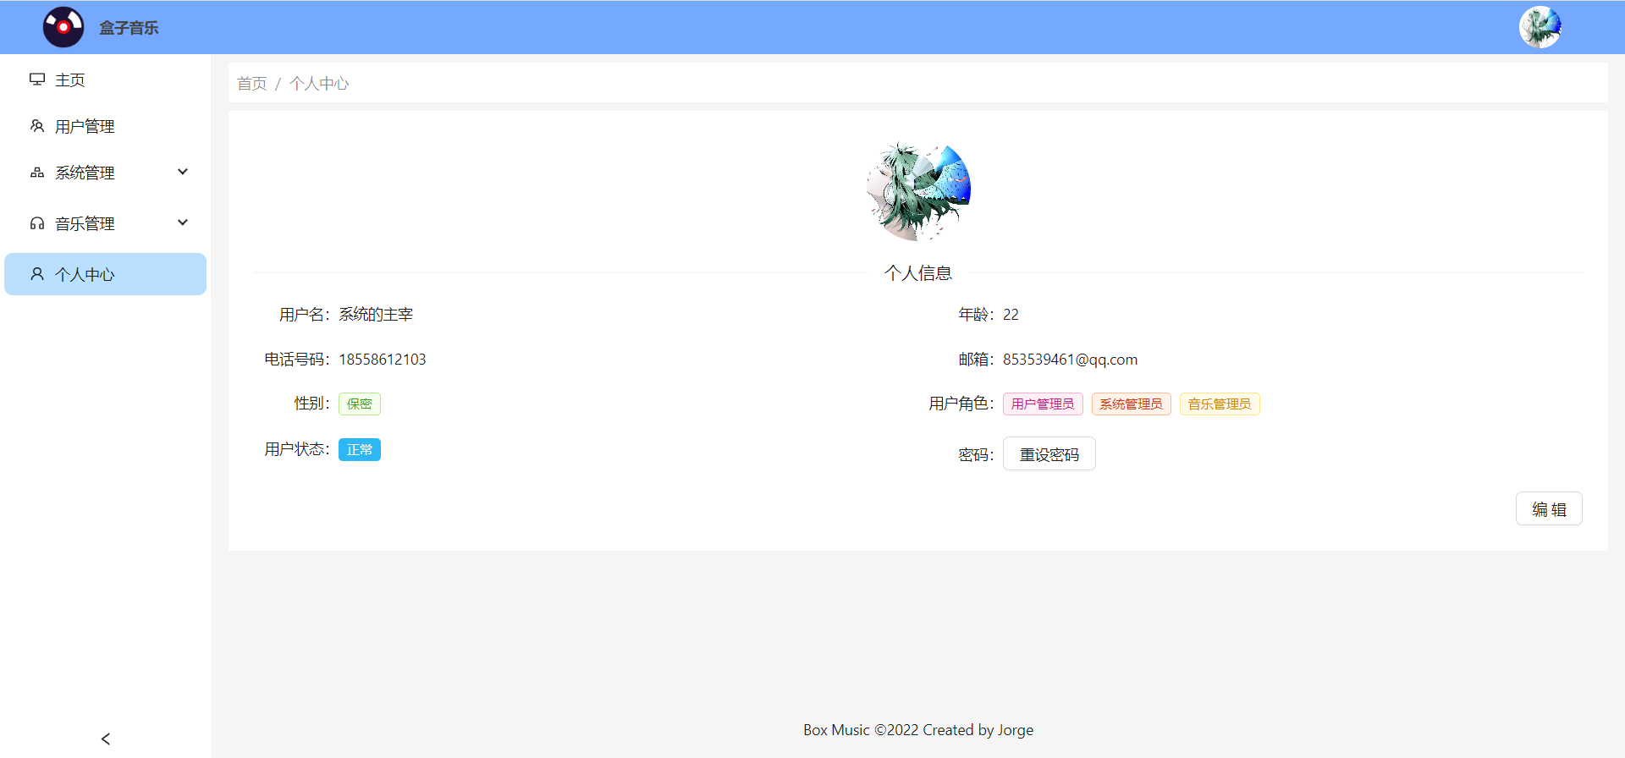

图4-54个人中心

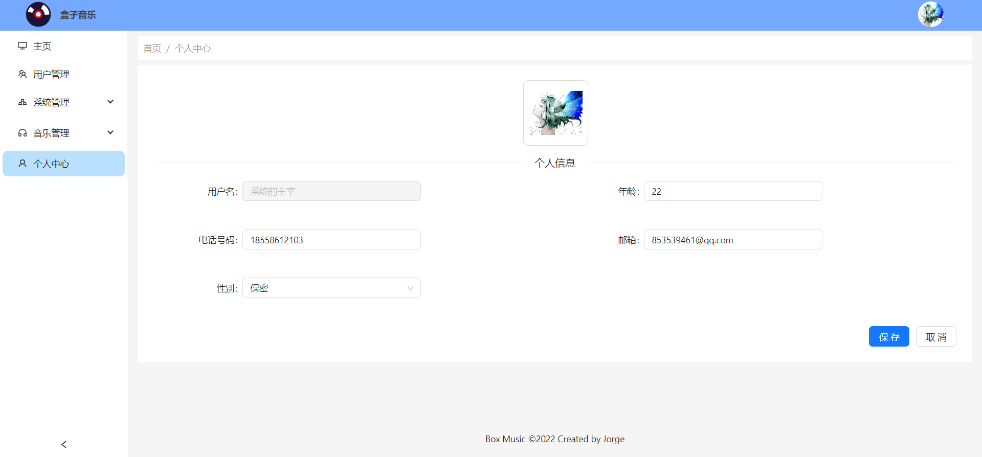

图4-55编辑个人信息

5.系统测试

5.1 系统测试环境及工具

本系统采用了如下的测试环境以及工具进行测试：

1. Windows10
2. Google Chrome v111.0.5563.147（正式版本） （64 位）
3. Visual Studio Code v1.77.1
4. IntelliJ IDEA v2022.1

5.2 系统主要功能测试

5.2.1 注册登录测试

系统注册登录模块测试用例及测试结果如表 5-1、5-2 所示：

表5-1注册功能测试

|  |  |  |  |
| --- | --- | --- | --- |
| 测试用例编号：001；测试功能：用户注册 | | | |
| 序号 | 步骤 | 参数 | 结果 |
| 1 | 不输入内容，点击注册 |  | 前端验证，提示输入必填项 |
| 2 | 两次输入的密码不同 | Password：111111  RePassword：222222 | 前端验证，提示密码输入不一致，请检查后重新输入 |
| 3 | 正确输入用户名、密码、再次输入密码 | Username：用户名  Password：111111  RePassword：111111 | 注册成功，跳转至登录页 |

表5-2登录功能测试

|  |  |  |  |
| --- | --- | --- | --- |
| 测试用例编号：002；测试功能：用户登录 | | | |
| 序号 | 步骤 | 参数 | 结果 |
| 1 | 不输入内容，建即登录 |  | 前端验证，提示输入用户名、密码、验证码 |
| 2 | 输入不存在的用户名 | Username：111111  Password：111111  Code：az01 | 提示用户不存在 |
| 3 | 输入错误密码 | Username：用户名  Password：111111  Code：asd2 | 提示密码错误 |
| 4 | 输入错误的验证码 | Username：用户名  Password：111111  Code：asd21111 | 提示验证码错误 |

5.2.2 个性推荐测试

音乐个性化推荐功能作为本系统的核心功能之一，对它的测试尤其重要。具体测试用例、测试结果如表 5-3 所示：

表5-3个性推荐测试

|  |  |  |  |
| --- | --- | --- | --- |
| 测试用例编号：003；测试功能：用户未登录时推荐数据 | | | |
| 序号 | 步骤 | 参数 | 结果 |
| 1 | 用户退出登录，进入个性化推荐页面 |  | 歌曲、歌单按照大众喜好进行推送 |
| 2 | 用户登录并收藏过歌曲、歌单，进入个性化推荐页面 |  | 歌曲、歌单按照个人喜好个性化推送 |

5.2.3 系统权限测试

系统权限部分保障了系统的安全性，需进行充分的测试。具体测试用例、测试结果如表 5-4 所示：

表5-3系统权限测试

|  |  |  |  |
| --- | --- | --- | --- |
| 测试用例编号：004；测试功能：系统权限 | | | |
| 序号 | 步骤 | 参数 | 结果 |
| 1 | 用户未登录进入播放器 |  | 可进行基本功能的使用，禁止用户使用个人中心、歌曲、歌单收藏等功能 |
| 2 | 用户登陆后进入播放器 | Username：播放器用户  Password：111111  Code：adod | 播放器中所有的功能都能使用 |
| 3 | 用户在未登录进入后台系统 |  | 拦截用户操作，跳转至登录页 |
| 4 | 普通用户登录后进入后台系统 | Username：普通用户  Password：111111  Code：frt5 | 只能主页、个人信息导航栏 |
| 5 | 用户管理员登录后进入后台系统 | Username：用户管理员  Password：111111  Code：82p0 | 只展示主页、用户管理、个人信息导航栏 |
| 6 | 系统管理员登录后进入后台系统 | Username：系统管理员  Password：111111  Code：l98t | 只展示主页、系统管理、个人信息导航栏 |
| 7 | 音乐管理员登录后进入台系统 | Username：音乐管理员  Password：111111  Code：8982 | 只展示主页、音乐管理、个人信息导航栏 |
| 8 | 超级管理员登陆后进入后台系统 | Username：系统的主宰  Password：111111  Code：kl92 | 展示所有的导航栏 |

6.总结与展望

6.1 总结

本文深入研究了当今其他类似应用的背景与现状，分析并总结了其可能产生的问题。根据以上问题设计并开发了本系统。本系统的具体研究及实现如下：

在算法上：早期的推荐系统通常采用基于内容推荐的算法，此算法通过记录用户单一的使用数据来进行内容推荐，通常具有较大的局限性。本系统采用更为高级的融合协同过滤和内容过滤的混合推荐算法来实现音乐推荐功能，能够更好地向用户推送自己喜欢的音乐。

在技术上：本系统采用当今最新、使用最广的框架进行开发，充分的结合当下发展的核心技术，确保了自身走在技术前沿。在采用新技术提升自身能力的同时，结合前后端分离的设计理念，充分保障了系统的高可用性、可维护性和可拓展性。

在模块设计上：本系统主要有四大模块，一是桌面端播放器模块，采用 Vue 和 Electron 技术栈实现；二是后台管理模块，采用 React 技术栈实现；三是音乐地获取模块，采用 NodeJS 和 网易云音乐 API 实现；四是后端模块，采用 Spring Boot 技术栈实现。通过对系统模块的完美划分，使得四个完全不同的框架各司其职，充分的展现了它们所拥有的优点。

在系统测试上：系统测试在软件开发过程中是至关重要的一步，它需要对整个系统进行测试，以确保所有组件能够按照预期正常工作并满足指定的需求；进行系统测试的目的是为了发现复杂系统中可能出现的缺陷或问题，同时还为了保证系统能够满足最终用户的需求[15]。针对这个庞大的系统，为保证其质量，采用功能测试与非功能测试相结合的方式对本系统所有的模块进行了测试，具体包括界面测试、逻辑测试、边界测试、安全性测试、可用性测试、易用性测试等。

* 1. 对未来展望

本系统已经解决了部分在大众播放器中存在地问题。已充分具备高易用性、高可用性。考虑当下移动设备的高普及率、高使用率以及互联网软件的高社交性，考虑在未来加入以下优化：1、适配移动端设备：考虑通过 H5 实现。二、个性化推荐算法优化：加入更多的推荐因子，实现更加个性化的音乐推荐服务。三、加入社区：添加音乐评论区，提升用户社交性。

# 参考文献

1. 杨春红.听喜欢的音乐对工作效率的影响研究[J].中国现代商业,2021,17(9):126-127.
2. 王梦婷,王承雨.传统音乐播放器在数字时代的变革与创新[J].数字时代,2020,(2):91-92.
3. 张亚飞,陈志强.基于FFmpeg的音视频编解码技术研究[J].电脑知识与技术,2019,15(27):89-91.
4. [EB/OL].https://baike.baidu.com/item/QQ%E9%9F%B3%E4%B9%90/1157130.
5. [EB/OL].https://baike.baidu.com/item/%E7%BD%91%E6%98%93%E4%BA%91%E9%9F%B3%E4%B9%90/4453795.
6. [EB/OL].https://baike.baidu.com/item/Spotify/3266385.
7. 高虎明,赵凤跃.一种融合协同过滤和内容过滤的混合推荐方法[J].现代图书情报技术,2015,31(6):20-26.
8. 赵瑞,黄璐.匿名化技术在用户隐私保护中的应用[J].信息通信,2020,39(6):113-119.
9. 王雪梅,李平.用户知情权与选择权保护的实践探索[J].现代图书情报技术,2017,33(2):56-62.
10. 刘亚东,赵雪冰.基于Vue.js的Web端图形化数据处理系统研究[J].现代计算机,2020,(7):71-75.
11. 王俊,宋明丽,李鹏.基于Vite的Vue.js前端开发技术研究与应用[J].软件导刊,2021,20(1):47-51.
12. [EB/OL].https://tangjiusheng.com/nav/fl/269.html.
13. [EB/OL].https://tech.hqew.com/news_2074251.
14. [EB/OL].https://www.runoob.com/echarts/echarts-tutorial.html.
15. 刘燕.系统测试在软件开发中的必要性.软件工程与知识工程[J],2021,31(4):611-616.

# 致 谢

大学这几年转瞬即逝，而在这短暂的几年中却收到了许多老师的帮助，在此我向各位老师由心的表示感谢。

首先，我要感谢周蓓老师。周老师在整个设计过程中给予了我细致入微的指导和无私的帮助。周老师不厌其烦地帮助我解决设计过程中遇到地各种难题，并提出了许多具有指导意义地意见，使我收获颇深。

其次，我要感谢实验室的所有老师和同学。在实验室热爱学习的氛围中，我学到了很多今后步入工作所需的技能，大家的热情和团结也让我倍感温暖。

最后，我要感谢在大学期间给予我帮助的各位老师，是他们在我迷茫的时候指引我前进的方向。他们的支持和帮助为我的学习工作提供了必要的条件和指导。

在此，我再次向周蓓老师表示最诚挚的谢意，感谢她对我实验室学习生涯及毕业设计提供了宝贵的指导和支持。

大学即将结束，未来尚待可期。